




Методичні рекомендації
з питань формування безбар’єрного середовища для житлових і громадських будинків

Передмова
Розроблено:
ТОВ «НДПІ БУХТЕХЕКСПЕРТИЗА» на виконання науково-технічної розробки за договором
№ 57 від 13.10.2025
Розробник:
Тетяна Жидкова, радник ГС «ВГО «НАІУ» з питань доступності, кандидат технічних наук, доцент
Затверджено:
Наказом Міністерства розвитку громад та територій України від 20 січня 2026 року № 94

2

Зміст
Розділ І
Розділ ІІ
Розділ ІІІ
Передмова 4
Облаштування входів/виходів та приміщень/місць загального користування багатоквартирних будинків з дотриманням вимог до безбар’єрності 5
  - Загальні вимоги щодо доступності вхідної групи 5
  - Місця для паркування автомобіля
для людей з інвалідністю та для зупинки спецтранспорту 5
  - Безбар’єрний вхід до будинку 6
  - Вхідні двері 7
  - Доступ до ґанку. Сходи та пандуси 10
  - Прибудова ліфтів 16
1.7 Тамбур 18
  - Сходинки цокольного поверху 18
  - Ліфт та ліфтовий хол 21
Облаштування доступності найпростіших укриттів у підвальних поверхах об’єктів житлово-громадського призначення 22
  - Вхід до укриття 21
  - Пристосування приміщення підвалів 23
Облаштування житла для проживання людей з інвалідністю,
дітей з інвалідністю, що користуються кріслом колісним 26
  - Зони досяжності та простір руху 26
  - Схема обстеження квартири щодо доступності 27
  - Адаптація санітарно-гігієнічних приміщень 31
Використані джерела 36

3

Загальні положення

Метою цих методичних рекомендацій є надання пропозицій щодо облаштування відповідно до вимог доступності загальнодоступних місць та квартир у наявних житлових будинках спальних мікрорайонів.

Під час розробки рекомендацій була врахована чинна нормативно-законодавча база, зокрема:

Конвенція про права осіб з інвалідністю, ратифікована Законом України від 16 грудня 2009 року № 1767-VI «Про ратифікацію Конвенції про права осіб з інвалідністю і Факультативного протоколу до неї»;
Національна стратегії із створення безбар’єрного простору в Україні на період до 2030 року, схвалена розпорядженням Кабінету Міністрів України від 14 квітня 2021 р. № 366-р
(в редакції розпорядження Кабінету Міністрів України від 25 березня 2025 р. № 294-р);
ДБН В.2.2-40:2018 «Інклюзивність будівель і споруд. Основні положення» (далі – ДБН В.2.2-40);
ДСТУ Б ISO 21542:2013 «Будинки і
споруди. Доступність і зручність використання побудованого життєвого середовища» (ISO 21542:2011, IDT).

Також, у ході розробки використано міжнародний досвід щодо забезпечення доступності житлового середовища для всіх споживачів, у тому числі людей з інвалідністю.

Методичні рекомендації включають в себе інформацію про:

облаштування входів/ виходів та приміщень/ місць загального користування багатоквартирних будинків з дотриманням вимог до безбар’єрності
облаштування безбар’єрних входів до захисних споруд,
розташованих у підвальних поверхах об’єктів житлово-громадського призначення
облаштування житла для проживання людей з інвалідністю, дітей з
інвалідністю, що користуються кріслом колісним та інших маломобільних груп населення




4

Вхідна група
Розділ І

Загальні вимоги щодо доступності вхідної групи

Прибудинкова територія має відповідати вимогам ДБН В.2.2-40 з урахуванням змін до них.
На території має бути забезпечено пішохідний рух від входу на земельну ділянку до входів у будівлі. Пішохідні шляхи мають бути відокремлені від велодоріжок, автомобільних шляхів для під’їзду мешканців, транспорту
господарського призначення; спецтранспорту - автомобілів екстреної допомоги та пожежно- рятувальної техніки.
Входи на ділянки, місця для паркування, пішохідні шляхи, сходи пандуси на пішохідних шляхах, повинні відповідати вимогам ДБН В.2.2-40.

Місця для паркування автомобіля для людей з інвалідністю та для зупинки спец транспорту

Місця для паркування особистого автотранспорту людей з інвалідністю або транспорту, який перевозить людей з інвалідністю, необхідно розміщувати поблизу входу до будівель і споруд, але не далі ніж 50 м.
В безпосередній близькості від входів до будинків рекомендується також влаштовувати місця для зупинки транспортних засобів з метою висадки/посадки пасажирів.
За нормативними вимогами загальна кількість місць для паркування розраховується відповідно до розміщення житлового середовища
в межах міської території. Не менше ніж 10% загальної кількості місць для тимчасового зберігання автомобілів має бути передбачено для людей з інвалідністю.
Враховуючи нормативну відстань від входів до будинку (50 м), а також щільність населення сельбищної території міст, не менше ніж одне місце для паркування людей з інвалідністю має бути розмішене на кожні 2 під’їзди або біля кожного під’їзду.
Доречно розташування цих місць в кишені вздовж проїзної частини перед входом у під’їзд (рис. 1.1).

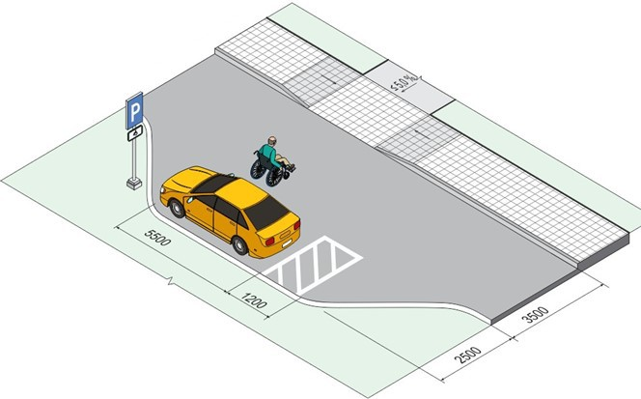
Рисунок 1.1. Місця для паркування автомобілей людей з інвалідністю

5

Розміри паркувальних місць для людей з інвалідністю, які розташовані паралельно бордюру, повинні забезпечувати доступ до задньої частини автомобіля.
Одночасно ці паркувальні місця, якщо вони вільні, можуть використовуватись для короткочасної
зупинки автомобілів мешканців під’їзду для посадки/висадки пасажирів та спецтранспорту - автомобілів екстреної допомоги.
Місця для паркування мають бути позначені
«Міжнародним символом доступності».
Місця для паркування в кишені вздовж проїзної частини за шириною можуть бути 2500 мм, враховуючи, що для посадки та висадки пасажирів використовуються внутрішні проїзди.
Бордюрний пандус від зони паркування автомобілів до ґанку може бути влаштований шляхом пониження тротуару по всій ширині (рис. 1.1).

Безбар’єрний вхід до будинку

Марші відкритих сходів повинні мати не менше трьох сходинок.
Поодинокі сходинки відкритих сходів повинні замінюватися пандусами або плавними ухилами території.
Нормативна відстань від стін будинку до пожежних проїздів складає від 5,0 до 11, 0 м. Залежно від відстані від стін будинку та кількості сходинок ґанку
в окремих випадках можливо забез-
печити безбар’єрний шлях руху від паркування до ґанку.
Покриття пішохідних доріжок, тротуарів та прилеглої території повинне бути однорідним та забезпечувати хороше зчеплення у сухому та мокрому стані (наприклад бетон, бетонна бруківка, асфальт). Шви між елементами мощення робити max 0.015 м. Поперечний ухил доріжок 1-2%.

Рисунок 1.2. Нормативна відстань від стін будинків до пожежного проїзду

Рисунок 1.3.
Облаштування А Б
доступного безбар’єрного
входу в будинок в разі 1 або 2 сходинок ґанку:

а) – наявний стан;
б) – організація похилої площини входу

Рисунок 1.4. Приклади забезпечення входу в будинок з рівня вимощення Вхідні двері

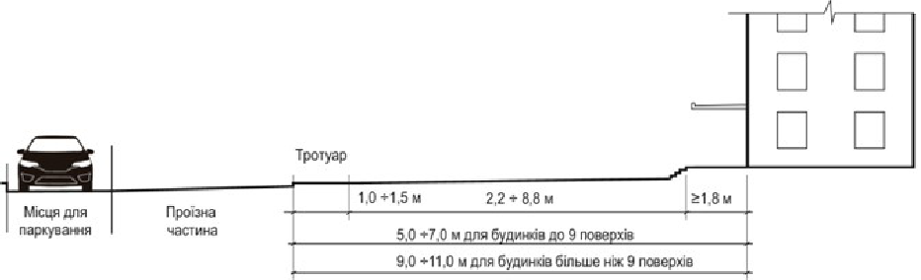
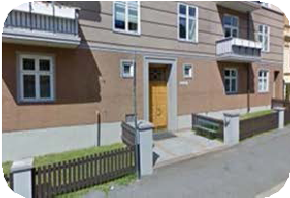
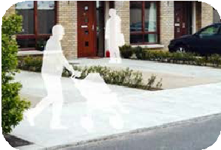
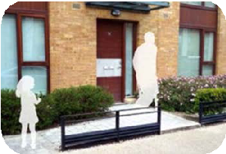
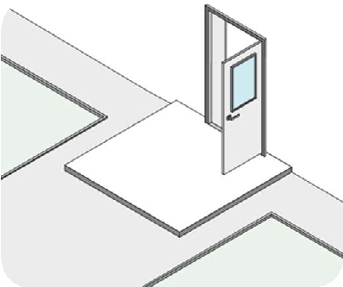
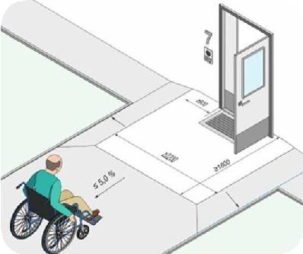


6

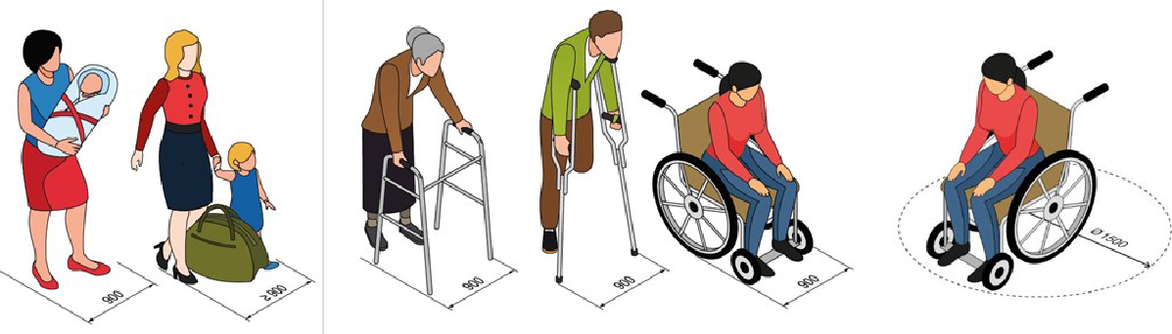
Вхідні двері

Вхідні двері в будинок можуть бути одно- або двостулкові, але в будь- якому випадку двері повинні мати ширину у просвіті не менше 900 мм, щоб забезпечити безпечний прохід маломобільних груп населення, зокрема, людей, які користуються кріслами колісними, та іншими допоміжними засобами (рис. 1.5).
Для входу в будівлю можуть бути застосовані двері з автоматичним відчиненням (на фотоелементах) або напівавтоматичні двері з примусовим
відчиненням через вимикач. Вимикач встановлюють на відстані не менш 600 мм. від дверей на висоті 0,8 – 1,1 м.
У разі використання кнопки- вимикача круглої форми його розміри повинні становити не менше ніж 15 мм. Максимальне зусилля під час відчинення будь-яких дверей не повинно перевищувати 3 кг.
Висота літер написів номерів будинків, під’їздів мають бути обрані за таблицею 1 відповідно відстані на якій вони мають бути ідентифіковані.

Рисунок 1.5. Простір руху необхідний для маломобільної групи населення

Наприклад, номери під’їзду мають бути чітко визначені для людини, що перебуває на тротуарі, тобто на відстані 5-11 м, тобто висота літер має бути в межах 9-18 см (рис. 1.6).
Номери квартир людина розрізняє перебуваючи на ґанку, відстань складає не більше ніж 1,5 м,
висота літер не більше ніж 4 см. В цьому випадку інформація має
дублюватись шрифтом Брайля розташованим поряд або під назвами та номерами квартир (рис. 1.6).
Усі вказівні знаки та покажчики номери під’їздів та квартир повинні бути встановлені на рівні очей,
на висоті від 1300 мм до 1500 мм, для швидкої та легкої ідентифікації людьми з порушенням зору

Таблиця 1. Розмір шрифтів залежно від відстані до інформаційних таблиць
Максимальна відповідальність від користувача до напису
30 м
25 м
20 м
15 м
10 м
5 м
Розмір літер
52 - 104 см
44 - 87 см
35 - 70 см
26 - 52 см
17 - 35 см
9 - 18 см
Максимальна відповідальність від користувача до напису
2 м
1 м
30 см
25 см
Розмір літер
3,5 - 7 см
1,8 - 3,5 см
0,5 - 1 см
0,4 - 0,9 см

7

Рисунок 1.6.
А Б Інформаційні таблиці:

а – номер під’їзду;
б – номери квартир

Дверне полотно, у разі його збігу за кольором з кольором фасаду будівлі має бути контрастно відокремлена шляхом нанесення
фарби, стрічки, плівки контрастного кольору на всю площину лиштви або на краї дверного прорізу/краї дверного полотна у вигляді смуги завширшки
не менше ніж 0,1 м, що дозволяє легко ідентифікувати двері.
Конструкція дверних ручок відповідає вимогам ДБН В.2.2-40.
Для запобігання пошкодження дверей кріслом колісним нижню частину дверних полотнин на висоті не менше 0,3 м від рівня підлоги необхідно захистити протиударною смугою. Дверна фурнітура, замки та доводчики для відкривання дверей повинні бути зручними для використання (рис. 1.7).
Пристрої двостороннього зв’язку вхідної групи до будівель, будинків та споруд (кнопки дзвінка, переговорні пристрої, домофони тощо) повинні відповідати вимогам додатка Ж ДБН В.2.2-40.

Рисунок 1.7.
А Б Облаштування вхідних дверей.
Маркування залежно від кольору стін будинку:

а – світлий колір стін; б – темний колір стін

Панель керування або кнопки виклику таких пристроїв слід розташовувати на висоті від
1100 мм до 1300 мм від рівня землі, а поруч розміщувати інструкції щодо користування.
Рекомендується використовувати домофони з кнопками діаметром 15 мм.
Вхідні двері необхідно мають бути без порогів. За наявності порогів висота кожного елемента порогу не повинна перевищувати 0,02 м (рис. 1.9).

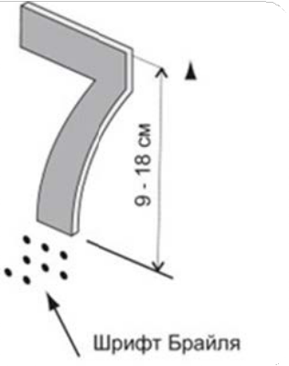
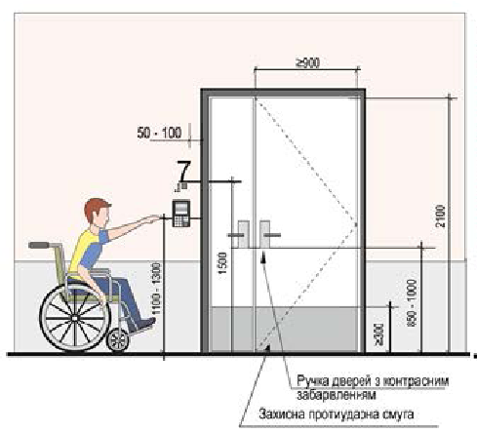
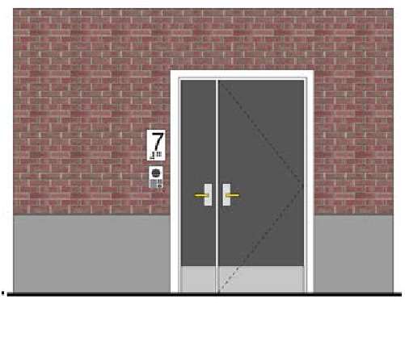
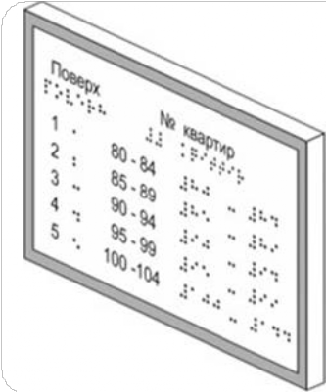



8

Рисунок 1.8 Домофон Рисунок 1.9. Поріг вхідного вузла

При цьому слід виконувати скоси/ пандус не більше ніж 0,3 м у довжину і
максимальним ухилом 8 % (1:12). Усі пороги повинні бути контрастно виділені.
У полотнах зовнішніх дверей рекомендується передбачати оглядові панелі, заповнені прозорим і протиударним
матеріалами на висоті зручній для всіх мешканців будинку (рис. 1.10).
Перед дверима «доступних входів» слід передбачати вільний простір для можливості маневрування на кріслі колісному розмірами не менше ніж
1,5 м х 1,5 м.

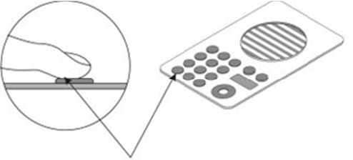
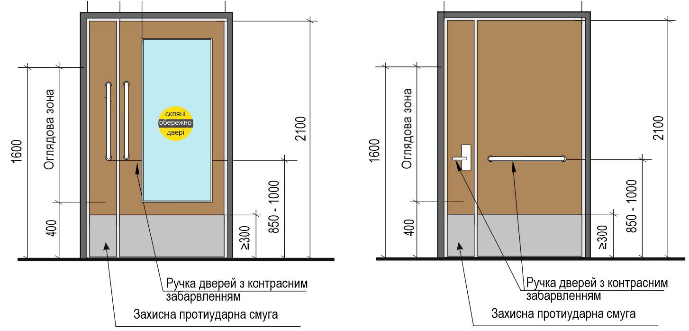
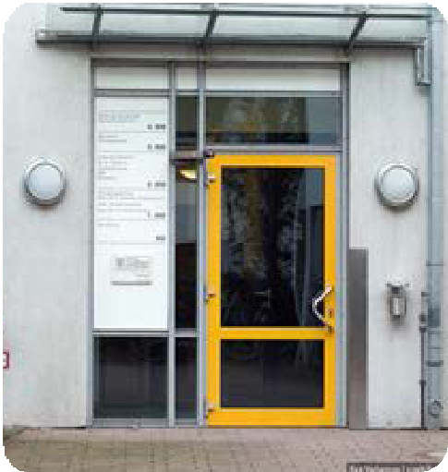
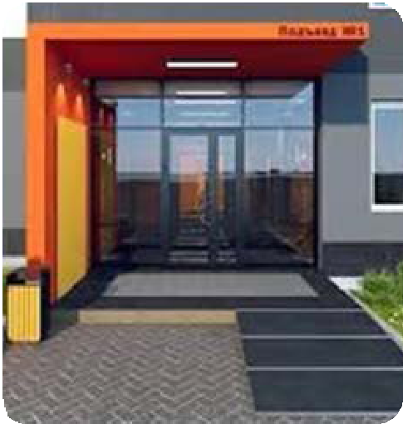
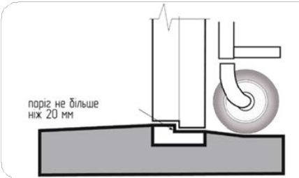

Рисунок 1.10. Двері оглядовими панелями

Рисунок 1.11. Приклади оформлення вхідної зони

9

Доступ до ґанку. Сходи та пандуси

У випадках, коли де ухил поверхні становить більше ніж 5% (1:20), а ґанок має кілька сходинок мають бути застосовані засоби безперешкодного доступу до ґанку і вхідних дверей,
а саме промарковані та обладнані
поручнями сходи, що забезпечить доступність для значної кількості маломобільної групи населення, а також встановлені пандуси або підіймальні прилади.

Рисунок
А Б 1.12. Методи забезпечення
доступності до ґанку:

а – влаштування пандусів;
б – встановлення підіймального пристрою

Вхідна група та елементи доступності повинні бути освітленими в темну пору доби штучним джерелом світла.
Над вхідною групою та пандусом бажано влаштувати накриття, підігрів пандуса.
Відкриті сходи повинні бути рівними, суцільними, із шорсткуватою поверхнею. Ширина маршів відкритих сходів не менше ніж 1.35 м.
Всі відкриті сходи в межах одного маршу повинні бути однаковими за формою в плані, за шириною
сходинки і висотою підйому сходинок. Поперечний ухил сходинок відкритих сходів повинен бути в межах 1-2%.
Для нового будівництва слід застосовувати сходинки висотою підйому не більше ніж 12 см і проступом не менше ніж 36 см. У умовах адаптації наявного ґанку допускається зберігання сходів з висотою сходинки 15 см та проступом 30 см.
Ширина маршу сходів до ґанків має бути не менше ніж 1,35 м.
Допускається збереження параметрів на- явних сходів при капітальному ремонті та реконструкції, якщо їхні розміри відповіда- ють умовам безпеки - ширина проступів сходів не менше ніж 0,3 м, а висота підйому сходинок — не більше ніж 0,15 м. Сходинки глибиною менше ніж 30 см можуть стати причиною травмування (рис. 1.13).

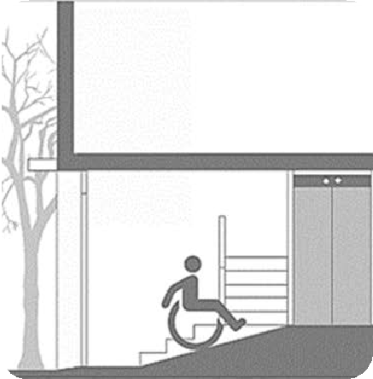
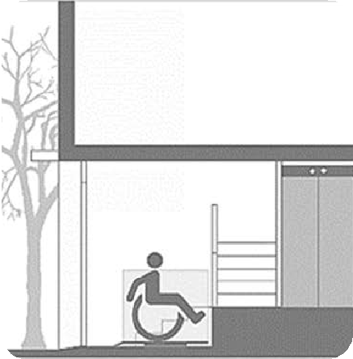

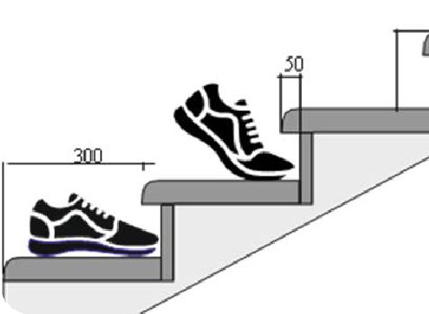
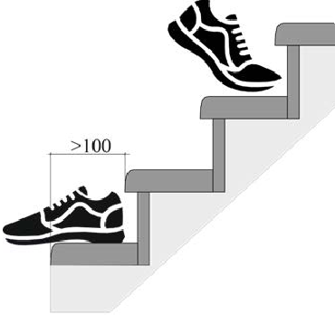
Рисунок 1.13. Безпека на сходах:

а – безпечні сходинки;
б – небезпечні сходинки

А Б

10

Для забезпечення візуальної ідентифікації для людей з порушенням зору край перших сходинок спуску
та підйому сходів треба виділяти смугами яскравого контрастного кольору Смуги наносять на горизонтальній площині 0.05-0.1м та вертикальній площині шириною
0.03-0.05м по усій довжині сходинки. Маркування здійснюється шляхом нанесення фарби контрастного кольору. В разі, якщо сходинки відрізняються одна від одної за висотою, необхідно додаткове маркування таких сходинок (рис. 1.14).
Навігацію та тактильні смуги необхідно встановити на початку та в кінці сходів або пандуса.

Рисунок 1.14. Облаштування сходинок

Рисунок 1.15. Приклад облаштування поручнів на сходах
Сходи повинні мати з обох боків безперервні за всією довжиною поручні на висоті 0,7 м і 0,9 м. (рис. 1.15).
Усі видимі конструктивні елементи та кріплення поручнів повинні мати заокруглені завершення. Необхідно
уникати кріпильних елементів, від яких можна травмуватися. Закінчення поручнів зазвичай це опускання основного поручня до рівня мощення або кільцеве з'єднання між поручнями різного рівня. Завершальні частини поручнів повинні мати продовження по горизонталі на 0,3 м, людина, що знаходиться перед сходами або наприкінці сходів потребує підтримки (рис.15).
В разі ухилу прилеглої території
більше ніж 5% похила площина вважається пандусом, який повинен мати з обох
боків поручні. Ухил пандусів біля входу до будівлі має бути не більше ніж 4,6° (8 %, 1:12).
Всі вимоги до поручнів сходів ідентичні до поручнів пандусів.Поручні повинні бути безперервними за всією довжиною пандуса та проміжних площадок. Відстань від бічної стіни повинна бути не менше ніж 4,0 см в
місцях кріплення поручня, діаметр труби поручня 3,5 – 4,5 м.

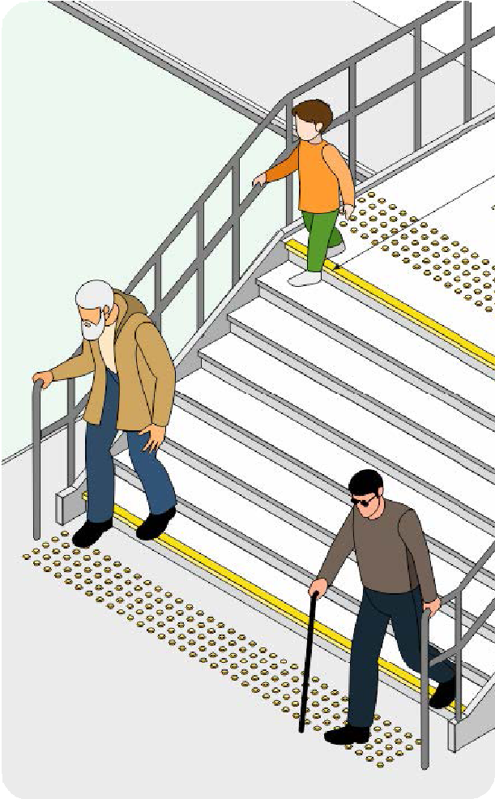
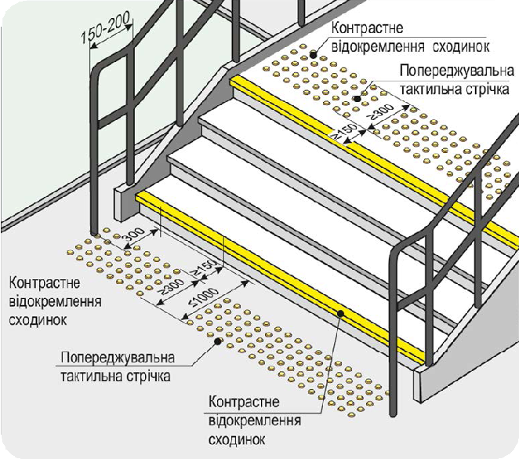

11

За кольором поручні повинні відрізнятися від кольору поверхні сходів пандусів
та прилеглих поверхонь. Поверхня поручнів повинна бути гладкою та забезпечувати достатній опір ковзанню рук. Під час вибору матеріалу поручнів рекомендується обирати матову поверхню. Використання поверхонь, які створюють відблиски може привести
до засліплення та дезорієнтації людей через відбиття сонячних променів
Поверхня відкритих пандусів на шляхах руху повинна бути шорстка, чітко маркована кольором або фактурою, контрастна відносно суміжних горизонтальних поверхонь.
По поздовжніх краях пандуса, що не примикають до стін, слід передбачати бортики заввишки не менше ніж 0,05 м (рис.1.16). Ширина пандуса в просвіті
(відстань між внутрішніми краями поручнів) має бути не менше ніж 1,2 м (рис. 1.17).

Рисунок 1.16. Облаштування поздовжніх країв пандуса
Рисунок 1.17. схема розрізу пандуса

Для покриття пандусів не допускається застосування насипних або крупнозернистих матеріалів, що перешкоджають пересуванню на кріслах колісних або з милицями.
Покриття повинне бути рівним та
забезпечувати зчеплення з підошвою в сухому та мокрому стані. Не
допускається використовувати металеву просічну сітку та будь-який інший матеріал, який вібрує та прогинається при ходьбі max 0.003 м.

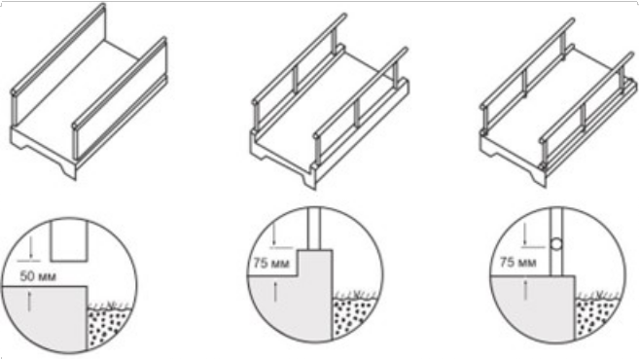
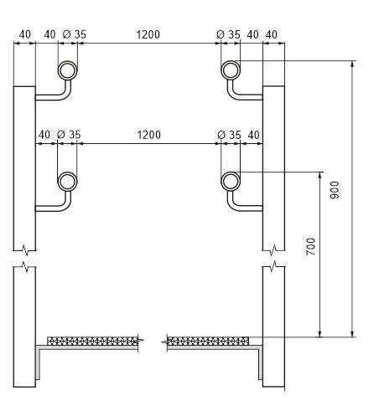
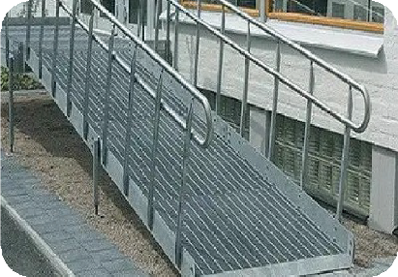
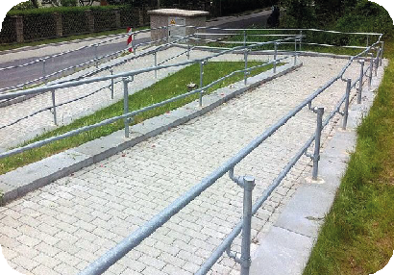
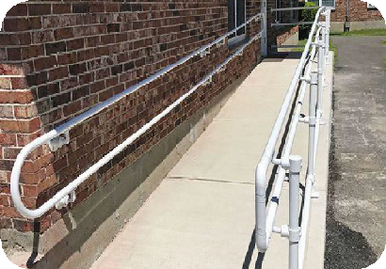


А Б В

Рисунок 1.18. Приклади покриття пандуса:
а – бетон, асфальт, майстер файбер (гумове покриття), абразивне напилення;
б –плитка бетонна, плитка з натурального каменю, керамічна плитка та інші матеріали з коефіцієнтом антиковзання від R11 до R13;
в – металева пресована сітка з чарункою розміром не більше ніж 0.015x0.03m.

12

В деяких випадках замість пандусів використовують колейні апарелі – спеціальні переносні або стаціонарні конструкції у вигляді двох паралельних доріжок. ухил таких конструкцій майже
ніколи не відповідає вимогам доступності, що унеможливлює подолання їх без допомоги помічника. Неприпустимим є встановлення стаціонарного пандуса з ухилом більше ніж 4,6° (рис. 1.19).

Рисунок 1.19. Неприпустиме облаштування пандуса

Взаємне розміщення сходів і пандусів має виключати можливість перетину потоків руху людей, що одночасно користуються сходами та пандусом (рис. 1.20). Вхідні двері у положенні «відчинено» не повинні
перекривати шлях руху з пандуса (рис. 1.21).
Слід уникати ширини ґанку 1,5 м в межах маневрування кріслом
колісним під час відкривання дверей. Це може бути вкрай небезпечним для людини, що користується кріслом колісним (рис. 1.22).

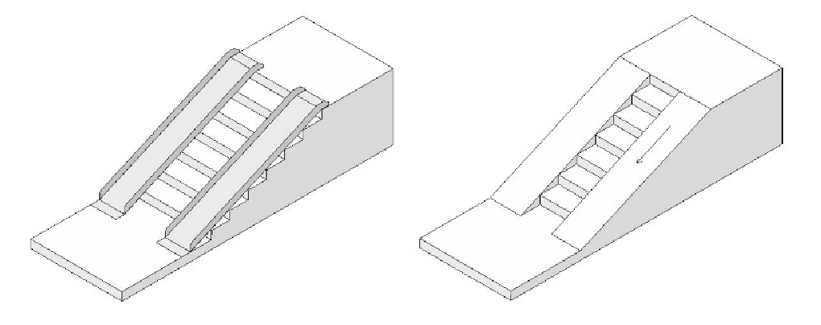
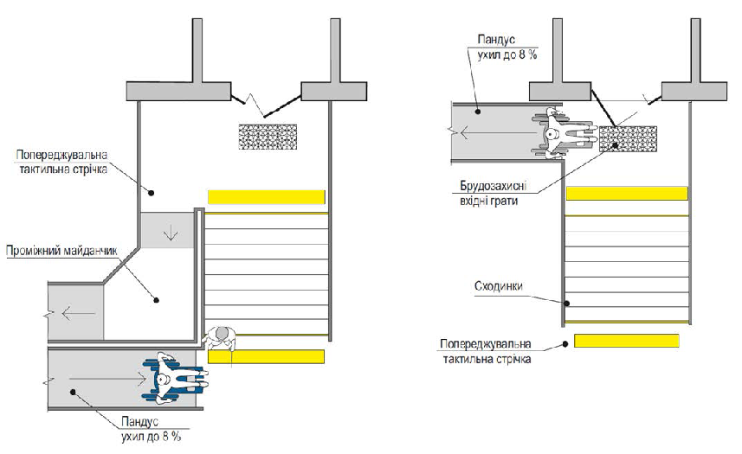
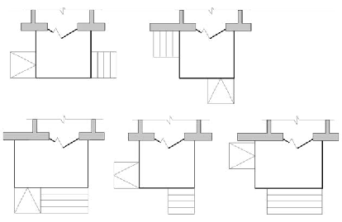
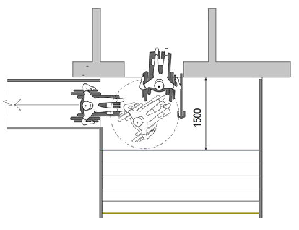

Рисунок 1.20. Рекомендовані схеми взаємного розміщення пандуса і сходів

Рисунок 1.21. Неприпустиме взаємне розміщення пандуса і сходів

Рисунок 1.22. Схема маневру- вання кріслом колісним на ґанку
Максимальна висота одного підйому відкритого пандуса на шляхах руху не повинна перевищувати 0,8 м. Перед та після кожного підйому необхідне влаштовування горизонтальних майданчиків глибиною не менше ніж 1,5 м.

13

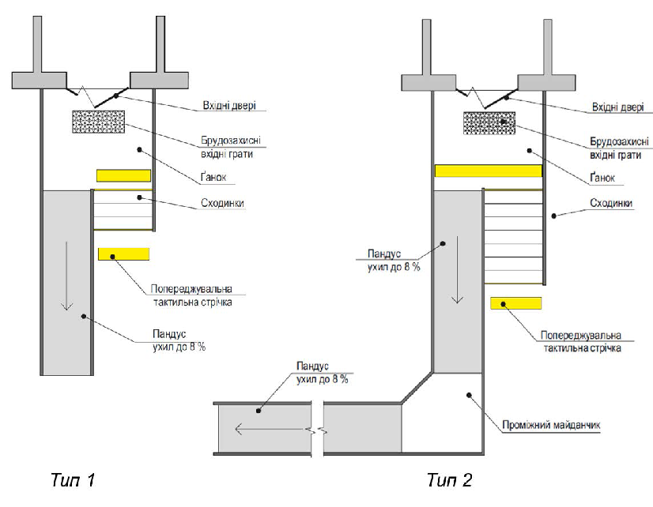
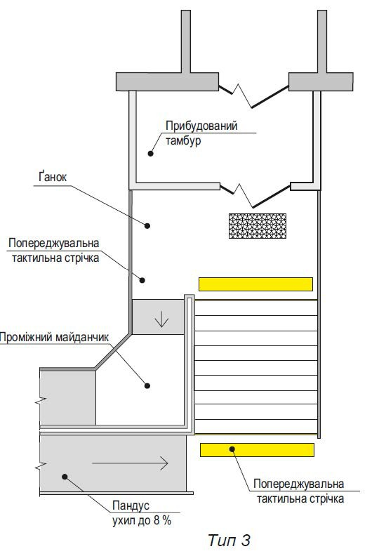
Горизонтальні початкові та проміжні майданчики пандуса за кольором повинні відрізнятися від
кольору похилих площин пандуса. За неможливості виконання цієї вимоги на початку зміни висот пішохідних шляхів повинна бути візуальна смуга контрастного кольору по всій ширині
шляху руху завширшки не менше ніж 0,1 м.
Типи облаштування вхідної групи, що складається зі сходів та пандусів, які рекомендується використовувати для входів до ґанку житлового або
громадського будинку наведені на рис. 1.23.

Рисунок 1.23.1. Типи облаштування вхідної групи:
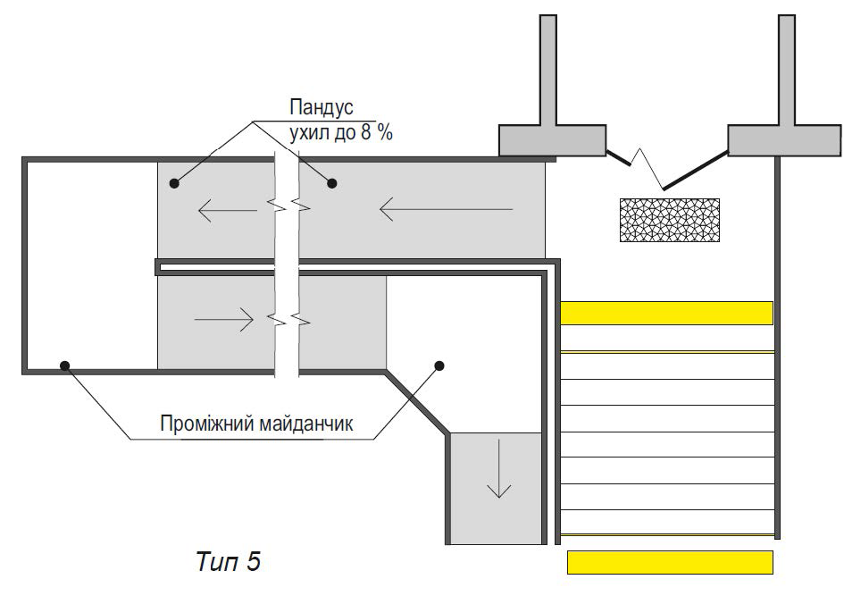
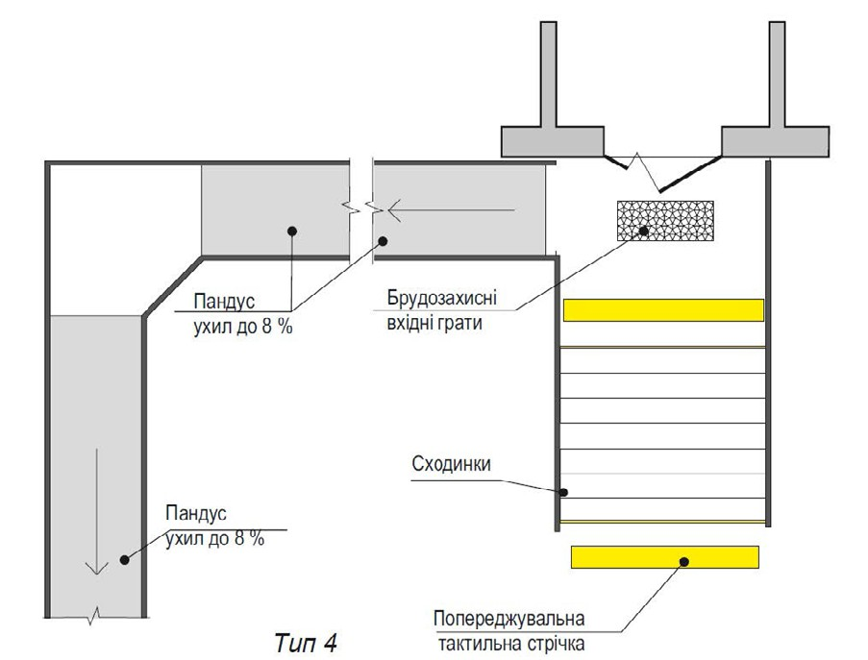
а – прямий пандус; б, в – кутовий пандус розміщений вздовж тротуару

Рисунок 1.23.3. Типи облаштування вхідної групи (продовження): д) П-подібний пандус

Не допускається встановлення пандуса вздовж вікон житлових приміщень. Вздовж стіни житлового будинку пандус може бути встановлений лише, якщо перший поверх
є громадське приміщення. Якщо пандус розміщено вздовж стіни будинку, відстань від стіни у місцях кріплення поручня повинна бути не менше ніж 4,0-5,0 см.

14

Загальний підхід до адаптації вхідної групи залежить від висоти ґанку (кількості сходинок) (рис. 1.21).
Слід пам’ятати, що загальна довжина похилої площини пандусу з
нормативним ухилом 1: 12 в разі висоти ґанку 1 м довжина похилої площини складає 12 м, через кожні 2,4 м потребує проміжних майданчиків. Тобто, в цьому випадку пандус є досить протяжною
спорудою, тому варто оцінити доцільність встановлення пандуса або підіймального пристрою.
Влаштування пандусів до входів в житлові будинки доречно, якщо висота ґанку не перевищує 75 см, зазвичай це 4-5 сходинок. (рис. 1.24 – 1.25). За більшої кількості сходинок перевагу
слід надавати підіймальним пристроям Є(рис. 1.26 – 1.27).

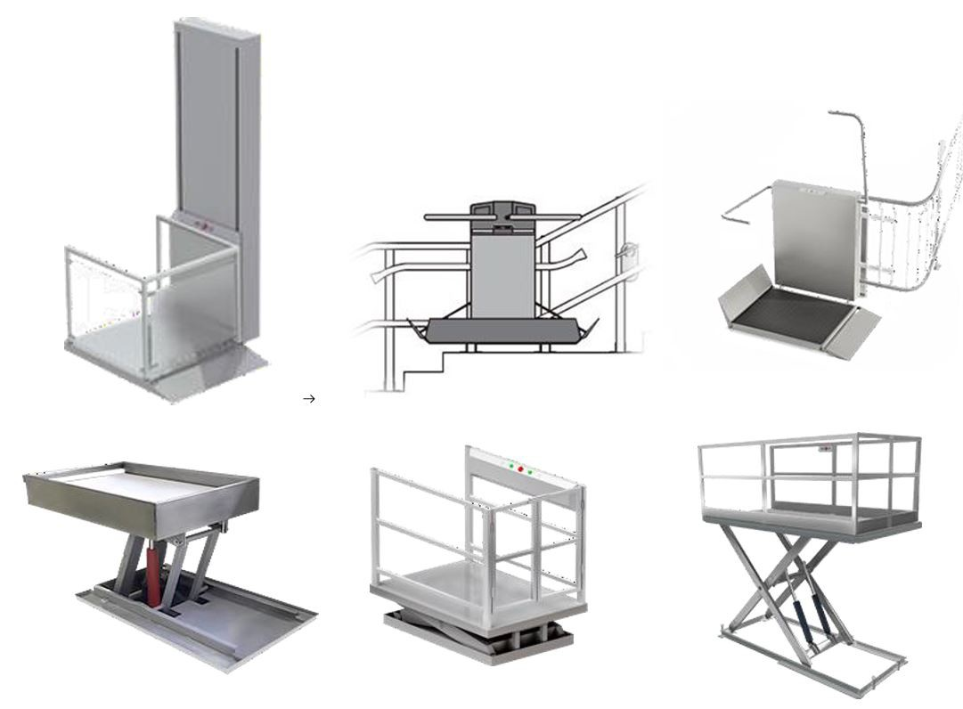
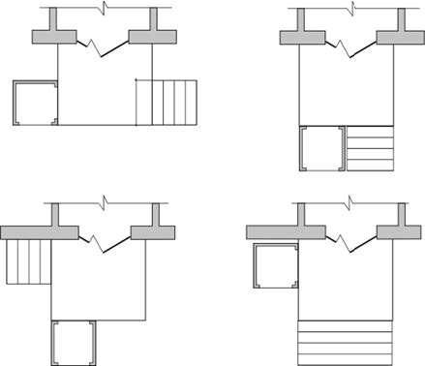
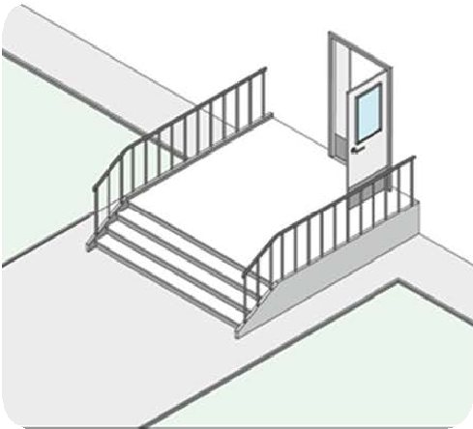
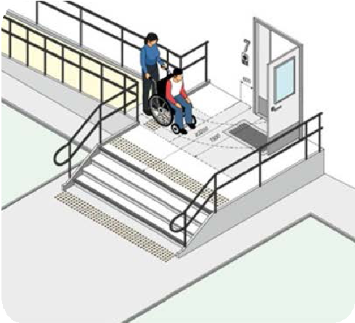
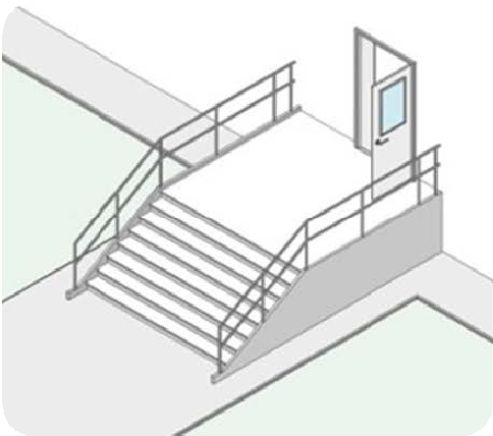
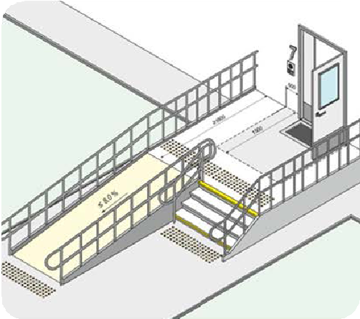
Рисунок 1.24.
А Б Приклад наявних ґанків:

а – висота до 75 см;
б – висота більше ніж 75 см

Рисунок 1.25.
Варіанти А Б
влаштування пандуса для ґанків висотою до 75 см:

а – вздовж стіни будинку;
б – прямий пандус у напрямку тротуару.

Рисунок 1.27. Взаємне розміщення підіймальних пристроїв і сходів

Рисунок 1.26. Типи підіймальних пристроїв для облаштування ґанків

15

Прибудова ліфтів

Доступність до поверхів будинку може бути забезпечена шляхом добудови ліфтів до фасаду будинку або заміна
наявних ліфтів на ліфт з прохідною кабіною (рис.1.29).

Рисунок 1.29. Методи забезпечення доступності до поверхів будинку:
А Б

а – монтаж ліфтів в добудові до фасаду;
б – заміна наявних ліфтів на ліфт з прохідною кабіною

Помилкою є прибудова ліфта безпосередньо до сходової клітки. Таке рішення не забезпечує
доступність до квартир через зупинку кабіни ліфта на міжповерховому майданчику (рис. 1.30).

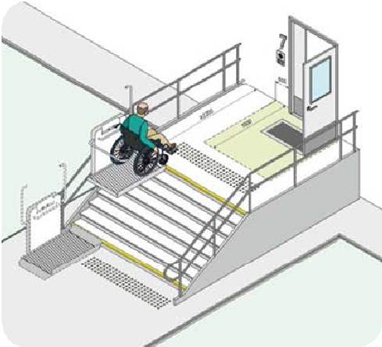
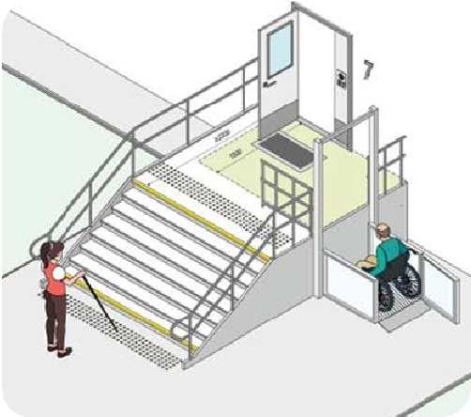
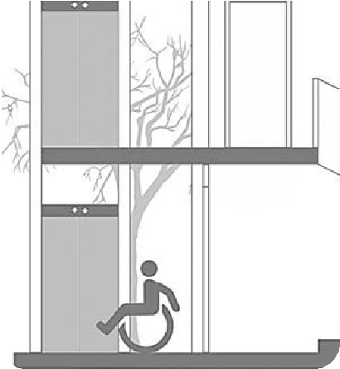
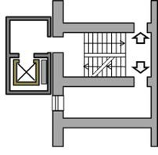
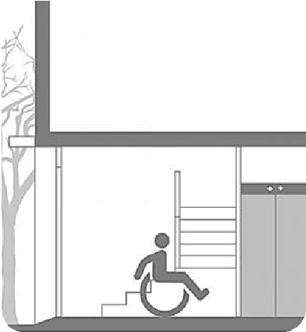
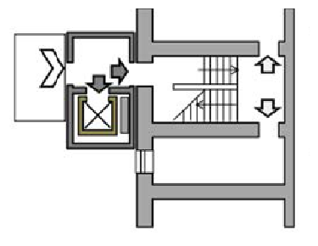
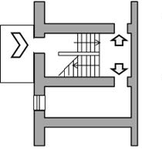
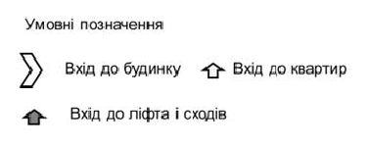
А
Б
Рисунок 1.28. Варіанти влаштування підіймального пристрою для ґанків висотою більше ніж 75 см:
а – рух вздовж сходів;
б – вертикальний підйом

А Б В

Рисунок 1.30. Прибудова ліфта до сходової клітки: а - 1 поверх наявний стан;
б – 1 поверх з прибудовою ліфта; с – типовий поверх

16

В разі прибудови ліфта до приміщення, розташованого поряд зі сходовою кліткою, яке може бути перетворено на
вестибюль, зупинка ліфта відбувається на рівні поверху, що забезпечує доступ для всіх (рис. 1.31).

А Б В

Рисунок 1.30. Прибудова ліфта до сходової клітки: а - 1 поверх наявний стан;
б – 1 поверх з прибудовою ліфта; с – типовий поверх

Наразі є приклади прибудови зовнішніх ліфтів до будинків.
Прибудова ліфта до галереїного триповерхового будинку дає можливість користуватись галереєю, як комунікаційним простором для забезпечення доступності до поверхів (рис. 1.33)

Рисунок 1.32. Приклади прибудови ліфта до сумісного зі сходовою кліткою приміщення

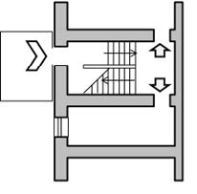
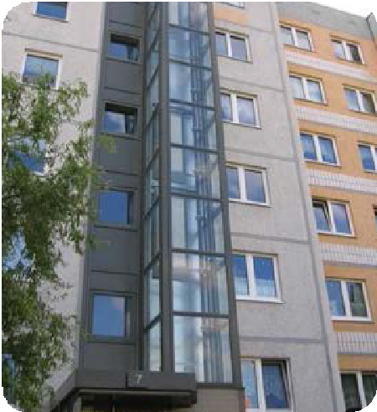
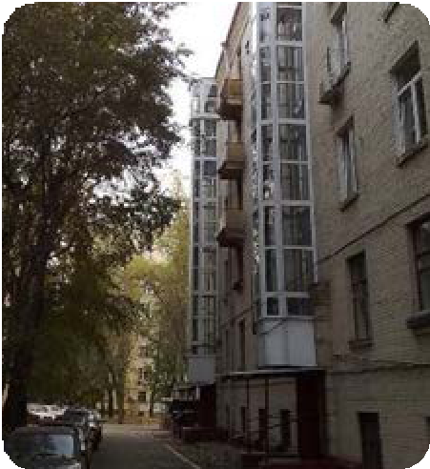
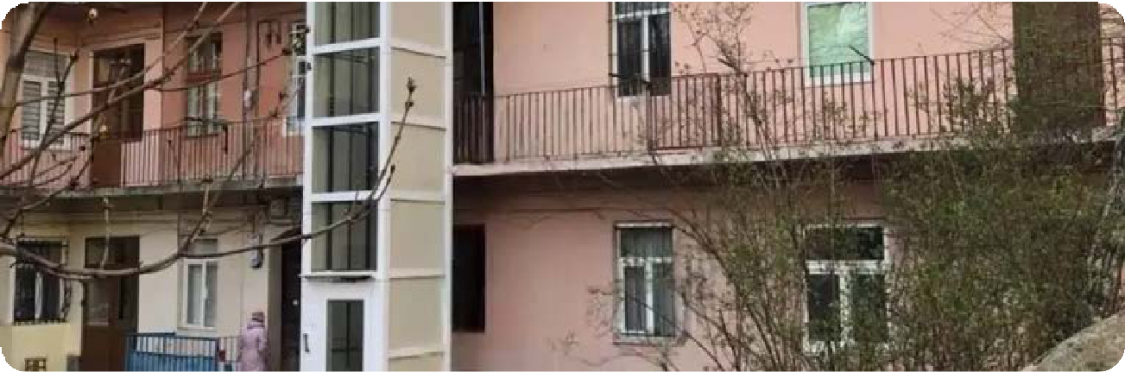
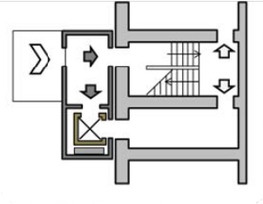
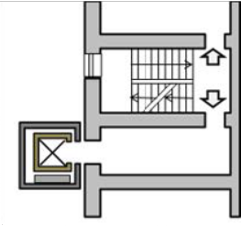



Рисунок 1.33. Приклад прибудови ліфта до галерейного будинку

17

Тамбур

Першою перешкодою на шляху руху в межах будинку є наявні тамбури, які майже завжди не відповідають умовам доступності.
Для забезпечення маневрування та відкривання дверей розмір тамбура має бути не менше ніж 1,8 м в довжину й 2,2 м в ширину. Тамбури що не відповідають вимогам необхідно демонтувати (рис. 1.34).

Рисунок 1.34. Схема забезпечення доступності до сходинок на цокольному поверсі

Рисунок
1.35. Схема маневрування
в межах тамбура
Водночас в наших кліматичних умовах тамбур при вході в будинки має бути обов’язковим. Тому необхідна прибудова до будинку нового тамбуру та обладнання нового ґанку за нормативними вимогами., що забезпечить можливість маневрування в його межах (рис. 1.35).

1.8 Сходинки цокольного поверху

Наступною перешкодою є сходинки, що ведуть з цокольного на перший поверх, які забезпечують прохід під
міжповерховим майданчиком, якщо вхід в будинок розташовано в межах сходової клітки (рис. 2.7).

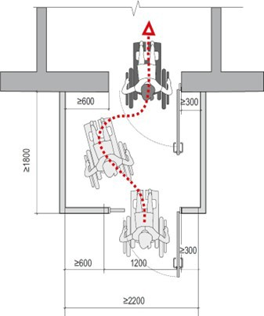
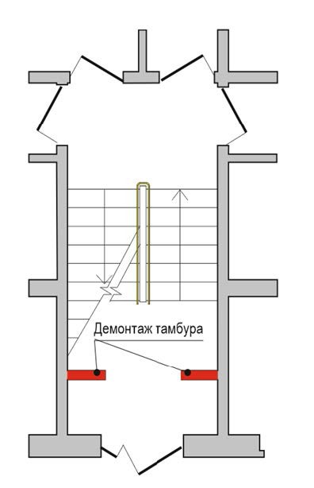
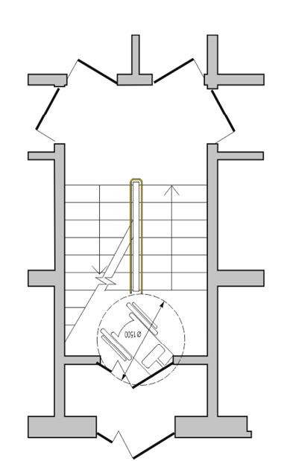
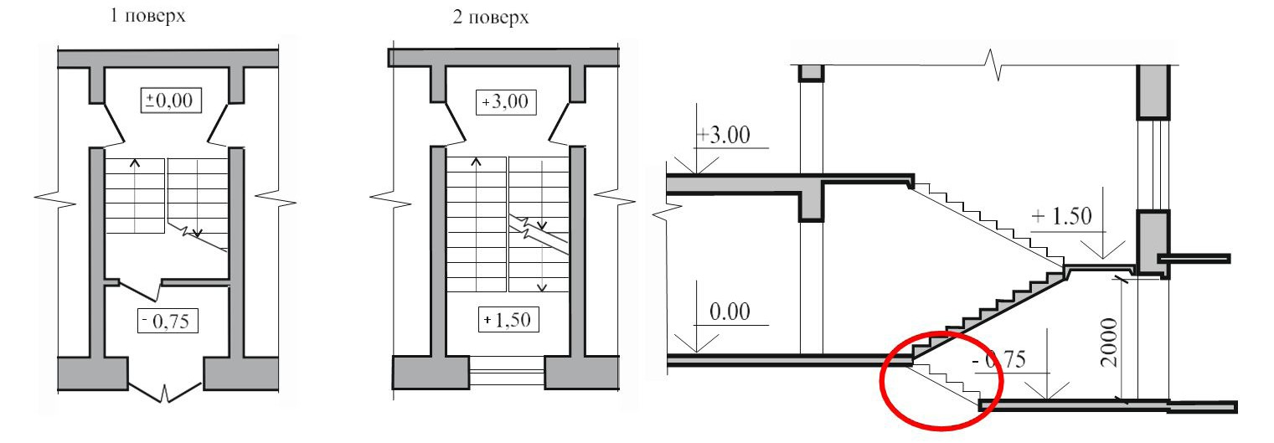

Рисунок 1.36. Сходинки цокольного поверху типове рішення

18

Типовим рішенням в цьому випадку є влаштування відкидних або розсувних пандусів, що є розумним пристосуванням (рис. 1.37).
В переважній кількості типових будинків ширина маршу сходів всередині не більше ніж 1,0 м, що не відповідає сучасним вимогам стосовно
мінімального простору евакуаційних шляхів. Встановлення відкидних пандусів або підіймальних пристроїв додатково звужує шляхи евакуації.
Ухил таких пандусів не відповідає нормативним вимогам, людина на кріслі колісному може користуватись таким пандусом лише за допомогою помічників.

Рисунок 1.37. Розкладний пандус

Встановлення підіймальних пристроїв за таких умов недоречно, тому що їхня конструкція додатково звужує сходовий марш
Схема адаптації входів до першого
поверху в будинках типових серій представлена на рис. 1.38.
Існує пропозиція розроблена винахідником з Південної Кореї. Це пандус-трансформер, який виглядає як антислизькі накладки на сходи. Пандус-трансформер не зменшує
ширину сходового маршу, тому його доречно використовувати для вузьких сходів. В разі необхідності, сходи перетворюються на пандус, шляхом натискання на спеціальний важіль на початку, або наприкінці сходів (рис. 1.39).

Рисунок 1.39. Пандус-трансформер для вузьких сходів
Рисунок 1.38. Схема адаптації входів до першого поверху в будинках типових серій

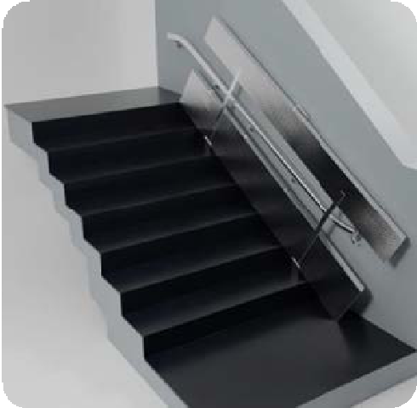
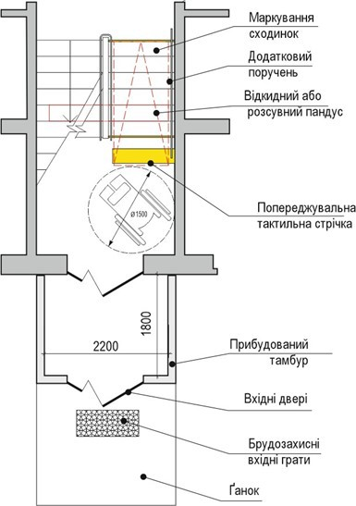
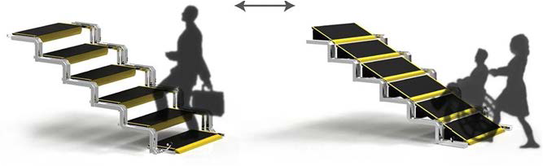
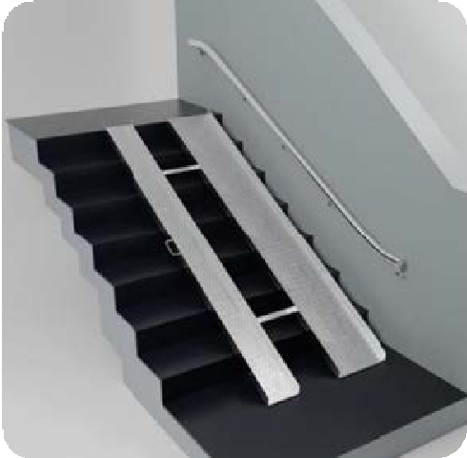

19

В будинках, де є вільний простір біля цокольного маршу або ширина сходів не менше ніж 1,35 м, можуть бути встановлені підіймальні пристрої різних типів.
Підіймальні пристрої повинні бути такої конструкції, яка дозволяє користуватися ними без використання сторонньої допомоги.
Будь-які типи підіймальних пристроїв не повинні звужувати параметри
унормованого проходу для вільного руху інших мешканців будинку. Якщо підіймальний пристрій розташовано на сходах, необхідно забезпечити
відповідність нормативним вимогам щодо наявності поручнів, розміру сходового маршу тощо.
Розрахунок розміщення здійснюється відповідно до габаритів обраного типу підіймального пристрою (рис. 1.40).

Рисунок
А Б 1.40. Схема встановлення
підіймального пристрою:

а – пандус похилого руху; б – пандус вертикального руху

Маятниковий

Ножичний
Вертикальний

Поворотний
Приставний ліфт

Похилий

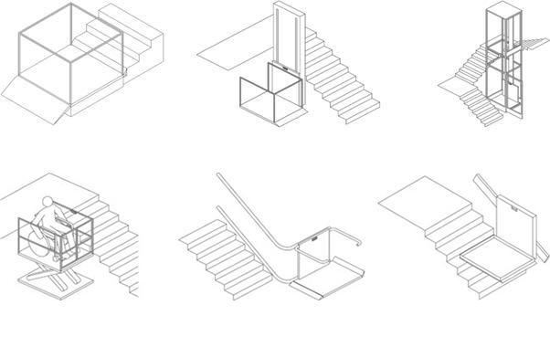
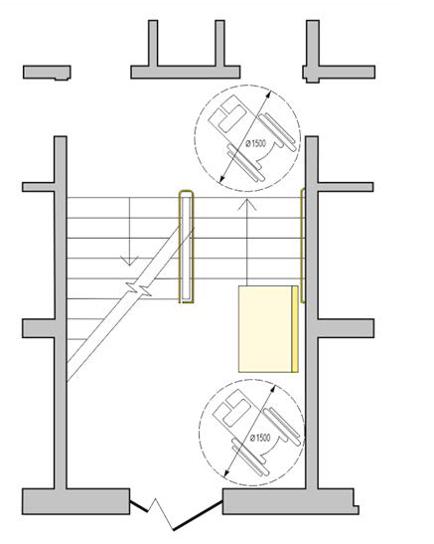
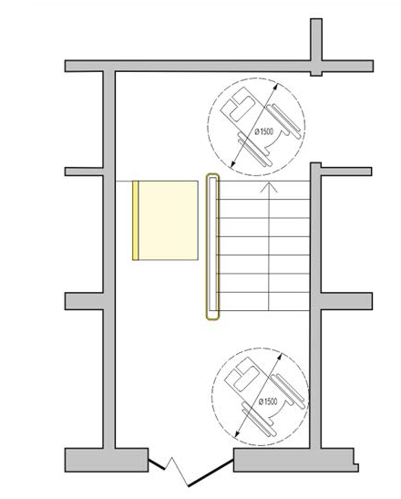

Рисунок 1.41. Типи підіймальних пристроїв

20

Рисунок 1.42. Приклад влаштування піідіймального пристрою з вертикальним переміщенням кабіни.

1.9. Ліфт та ліфтовий хол

В межах першого поверху подальші шляхи руху людей до житлових приміщень на верхніх поверхах здійснюється сходами або ліфтом.
У ліфтовому холі має бути місце для маневрування кріслом колісним, вільний простір біля кабіни, контрастне співвідношення між кольором стіни та кнопкою виклику ліфта (рис. 1.43).
Габарити кабіни мають бути не менше ніж 1,1 м у ширину та 1,4 м у глибину, що дозволяє розміститись людині на кріслі колісному, людині з дитячим візочком тощо. Вздовж стін кабіни на висоті
0,9 м мають бути встановлені поручні стандартних розмірів. Вхідний отвір шириною не менше ніж 0,9 м.
Кнопки керування ліфтом мають ду- блюватись шрифтом Брайля, додатко- во, якщо є така можливість, звуковим сповіщенням. Враховуючи простір ліфта, та відповідно до таблиці 1, розділ 1, висота шрифту має бути в межах 1,5 - 2 см (рис. 1.44).
Навпроти виходу з ліфта та на сходових майданчиках на стіні розміщують номер поверху контрастним кольором до кольору стіни. Розмір символу має бути не менше ніж 10 см. Дублювання шрифтом Брайля не потрібно.
За нового будівництва доречно використовувати ліфти з прохідними кабінами, що забезпечить доступність від ґанку до будь-якого поверху, зокрема підвального без додаткових пристроїв (рис. 1.45)

Рисунок 1.43. Схема доступного ліфта
Рисунок 1.44. Приклад наліпок
на кнопки керування ліфтом

Рисунок 1.45. Ліфт з прохідною кабіною

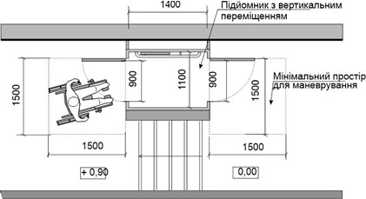
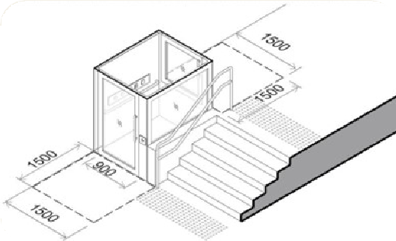
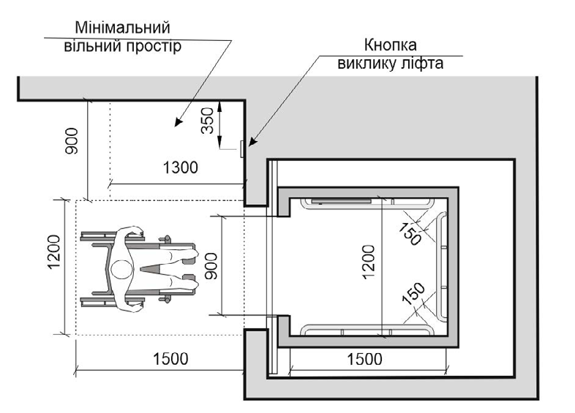
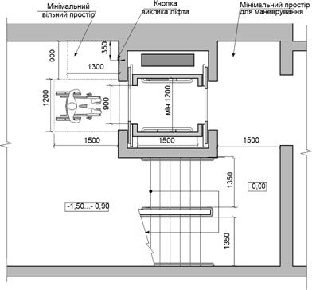
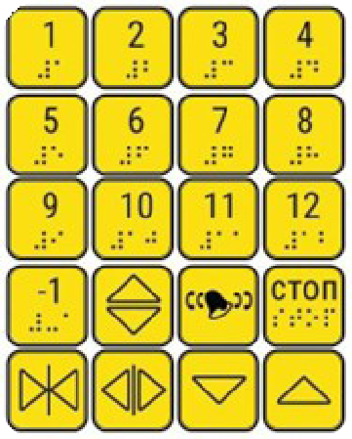

21

Облаштування доступності найпростіших укриттів
Розділ ІІ

У підвальних поверхах об’єктів житлово-громадського призначення

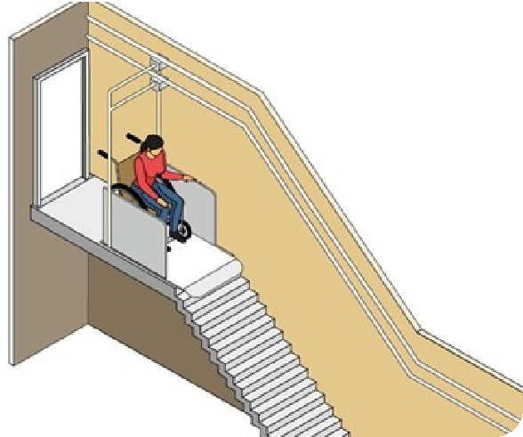
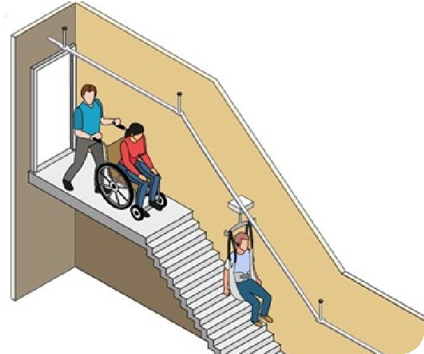
Вхід до укриття

Встановлення типових підіймальних пристроїв вздовж сходів неможливо через ширину маршу сходів, що не більше ніж 1,0 м. Для забезпечення доступності в підвальні приміщення маломобільних груп населення пропонуються 2 варіанта нестандартних рішень.
Стельовий підіймальний пристрій подібний тим, що використовують для реабілітації. Напрямна рейка закріплена між косоурами сходів. Управління дистанційне. Цей метод вимагає допомоги супроводу як
у верхній, так і у нижній частині сходів. Таки пристрій зручний для швидкого доступу до укриття людям з порушенням опорно-рухового апарату, людям старшого віку
(рис. 2.2).
Другий варіант передбачає – дві напрямні рейки, розташовані вище простору руху, ближче до стелі йдуть паралельно краю проступів. На одній або на двох протилежних стінах. По напрямнім на стійках здійснюється рух платформи розміром 900 × 1200 мм.

Рисунок 2.2. Схема влаштування стельового підіймального пристрою
Рисунок 2.3. Схема влаштування похилого підіймального пристрою на підвісах

Платформа висотою не більше ніж 20 мм лежить на сходовому майданчику, що дозволяє без бар’єрів заїхати людині на кріслі
колісному. З верхнього майданчика платформа рухається горизонтально вперед, потім на мінімальній висоті
над сходами, наприкінці внизу знову горизонтальна ділянка. На бічній поверхні сходового маршу тільки поручні з одного боку відповідно
до норм, що мінімально звужує шляхи евакуації. Все обладнання розміщено зверху. (рис. 2.3).

22

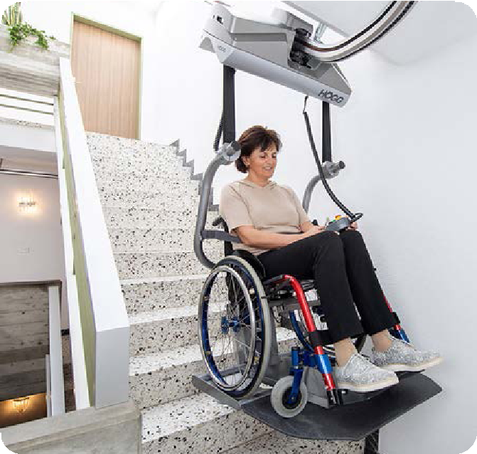
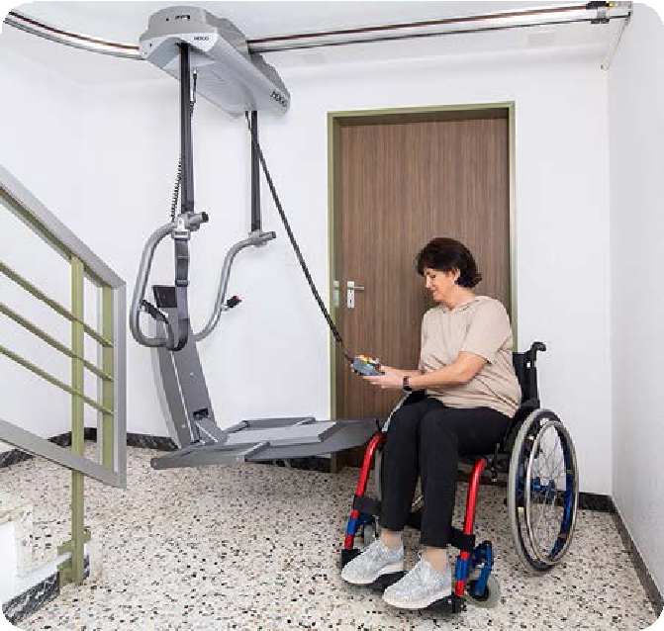
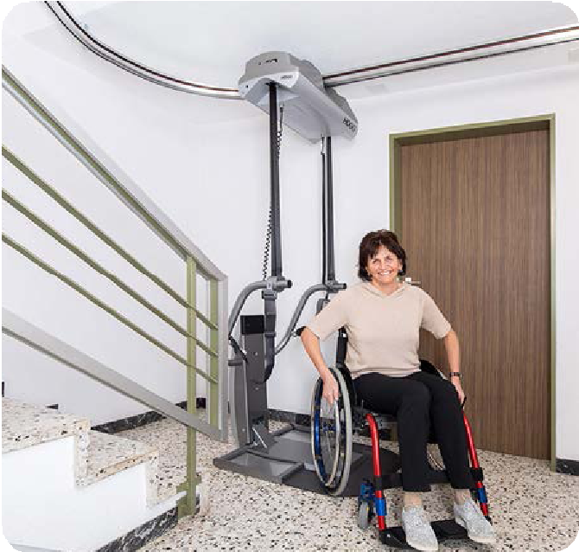
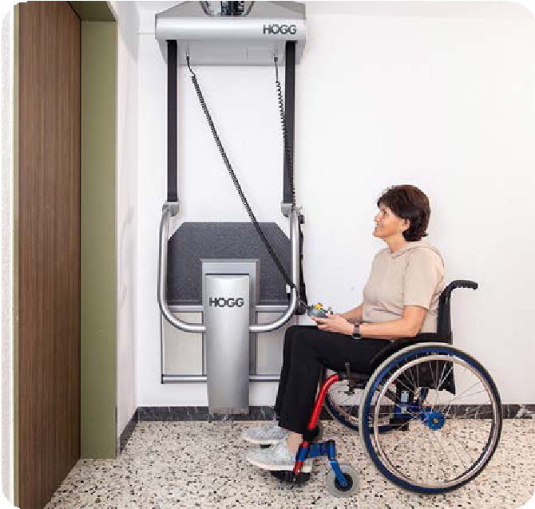
Рисунок 2.4. Приклад застосування стельового підіймального пристрою

Пристосування приміщення підвалів під найпростіші укриття

Для забезпечення оптимальних умов перебування у приміщенні укриття необхідно не тільки облаштувати місця для сидіння або лежання, а
й забезпечити укриття системами вентиляції, водопостачання та водовідведення, резервним штучним освітленням, засобами зв'язку
та оповіщення. Забезпечення
укриття водопостачанням, гарячим водопостачанням, засобами зв’язку відбувається шляхом підключеним до внутрішньо будинкових мереж.
На вводах встановлюється запірна арматура. На випадок виходу
із ладу мереж водопостачання передбачаються ємності для запасу води.

23

Водовідведення здійснюється в зовнішню каналізаційну мережу через самостійні випуски (самопливом або шляхом використання систем напірної каналізації. Неприпустимо в сучасних умовах використовувати фекальні баки.
В укритті необхідно облаштувати санітарно гігієнічні приміщення за розрахункової кількості людей, що будуть перебувати в укритті. Обов’язково має бути доступне санітарно-гігієнічне приміщення (рис. 2.5).

Рисунок 2.4. Приклад застосування стельового підіймального пристрою

Нормативних вимог щодо облаштування місць для сидіння або лежання у найпростіших укриттях не існує, проте є загальні умови щодо перебування великої кількості людей в обмеженому просторі тривалий час.
ДБН В.2.2-5:2023 «Захисні споруди цивільного захисту» передбачено нормативні вимоги до місткості та обладнання сховищ та протирадіаційних укриттів, відповідно до норм площа на одну людину не більше ніж 0,6 м2 .
Створення в підвальних або цокольних поверхах найпростіших укриттів,
що можуть забезпечити повноцінний відпочинок є запорукою життєдіяльності населення України.
На рис 2.6 наведено схему облаштування укриття в житловому будинку, де кожен має спальне місце й в разі загрози масованого ракетного удару може спокійно відпочивати. Це приміщенням не є комфортним, але значно комфортніше ніж підлога в метро або підземному паркінгу.

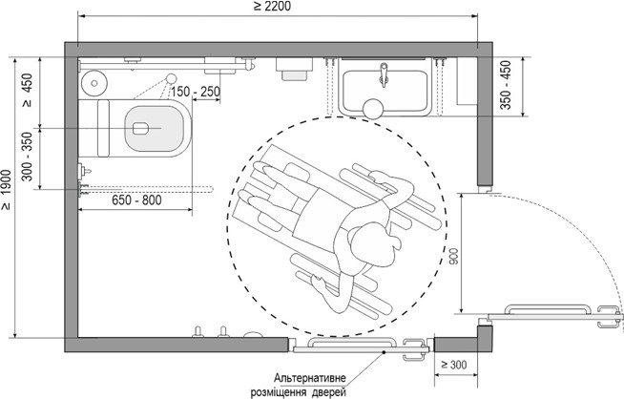
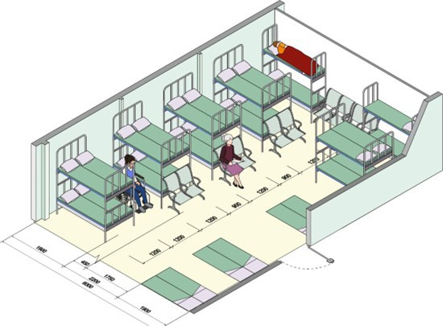
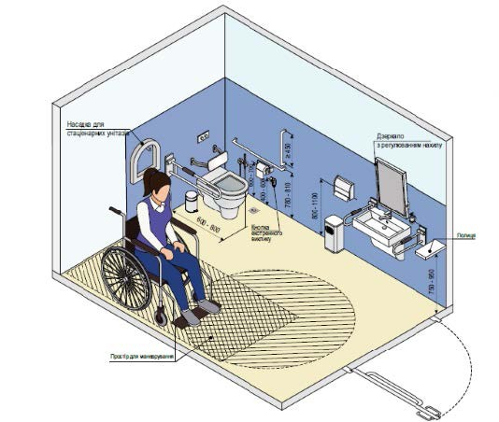
Рисунок
2.6. Схема облаштування укриття житлового будинку

24

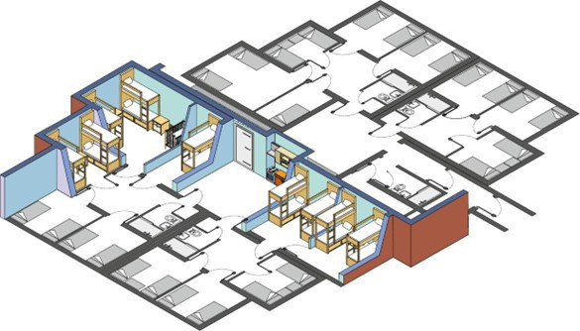
В будинках, де в підвальних приміщеннях
збереглись комори мешканців, кожна родина має можливість перетворити свою комору під укриття шляхом встановлення двоповерхових
ліжок. Наявність окремо розташованих блоків санітарно- гігієнічних приміщень, та міні-кухні може забезпечить простір для ночівлі та
денного перебування в період загострення ситуації (рис. 2.7).

Рисунок 2.7. Схема облаштування укриття в будинку з приватними коморами

25

Облаштування житла для проживання
Розділ ІІІ

Людей з інвалідністю, дітей з інвалідністю, що користуються кріслом колісним

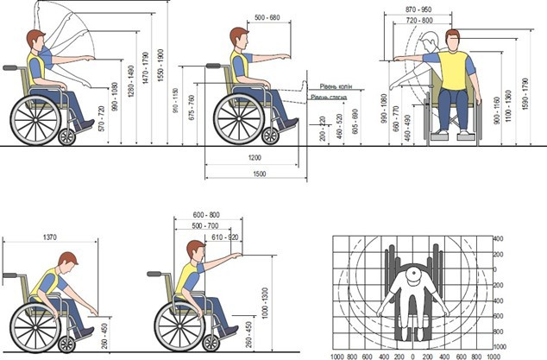
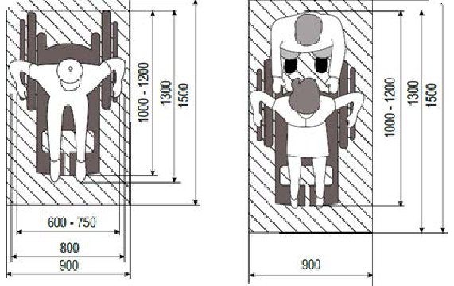
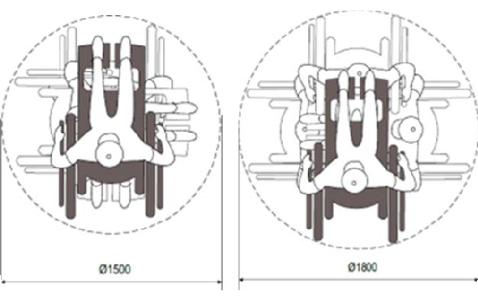

Зони досяжності та простір руху

Оцінку доступності приміщень квартири для людей, що користуються кріслами колісними слід починати з визначення зон
досяжності та простору для маневрування людей,
що користуються кріслом колісним.

Рисунок 3.1. Зони досяжності для людей, що користуються кріслами колісними

А Б

Рисунок 3.3. Простір для маневрування людей, що користуються кріслом колісним: а – мінімально допустимий; б – комфортний

26

Схема обстеження квартири щодо доступності

Для людей, що користуються кріслами колісними в приміщеннях квартир має бути достатньо місця маневрування в передпокої, вітальні, індивідуальних кімнатах тощо.
Мають бути враховані умови досяжності біля шаф, столів, ліжка. Забезпечення доступності приміщень квартири
Ширина внутрішніх дверей
у просвіті має бути не менше ніж 850 мм. Вільний простір для доступу та маневру має бути забезпечений з обох боків дверей (рис. 3.5). Слід пам’ятати, що вільний простір для руху залежить від конструкції дверей, металевої фурнітури, наявності перешкод (рис. 3.6)

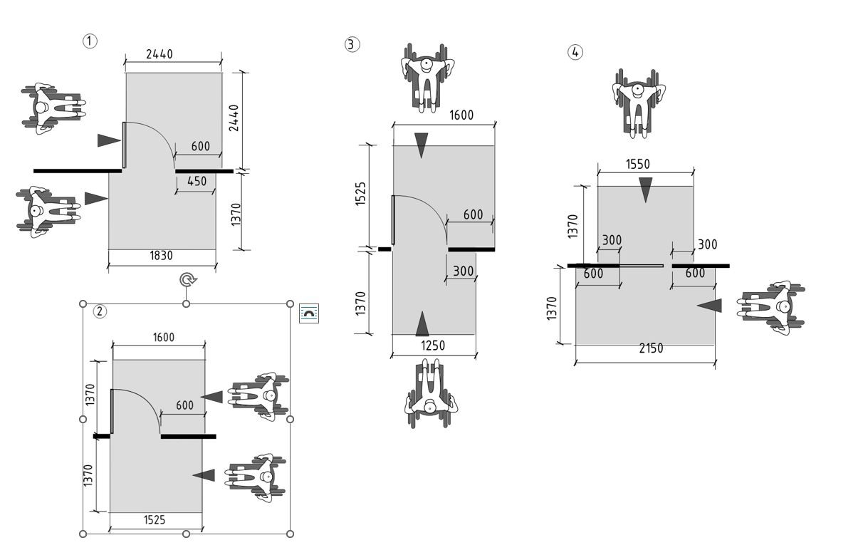
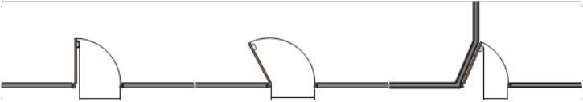
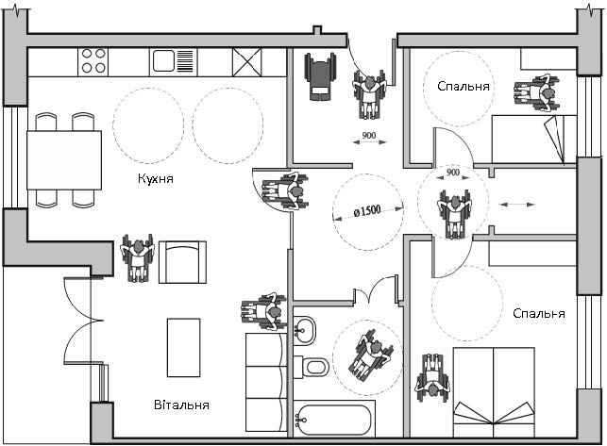

Рисунок 3.4. Перевірка квартири щодо доступності для людей з порушенням опорно- рухового апарата

Рисунок 3.5. Мінімальні розміри вільного простору перед дверима

Рисунок 3.6. Схеми вимірювання просвіту дверей у квартирі

27

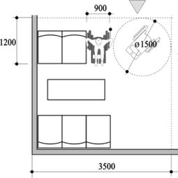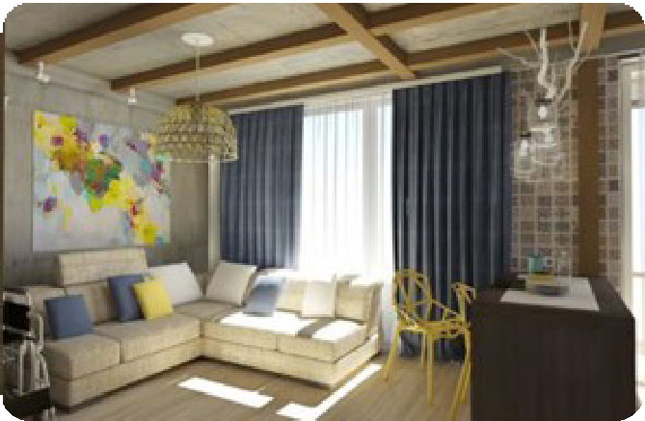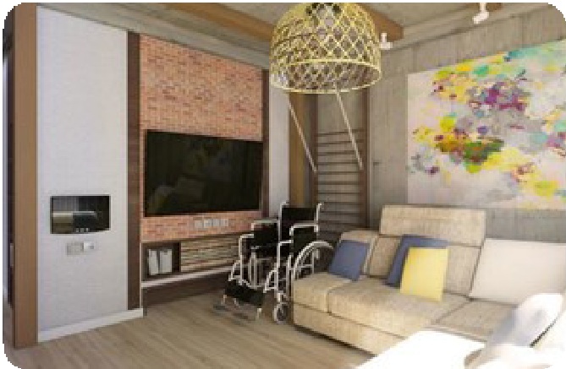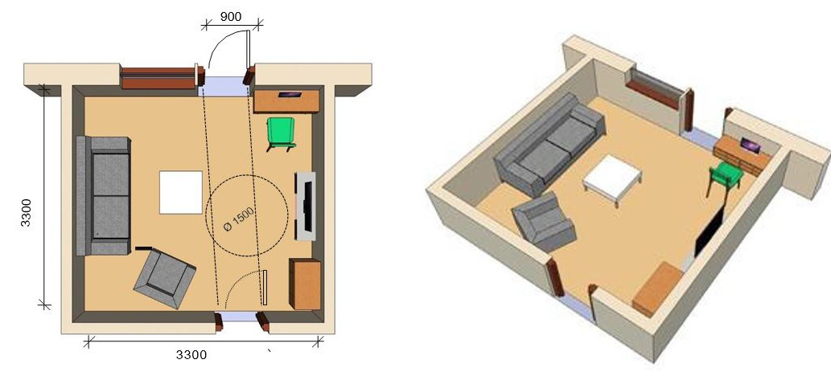
Вітальня
Рисунок 3.9. Приклад умеблювання зони відпочинку у вітальні
у вітальні
Рисунок 3.8 Схема умеблювання доступної вітальні
Рисунок 3.7 Нормативні відстані
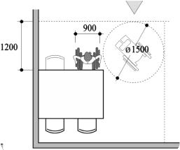
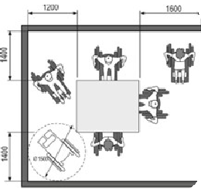
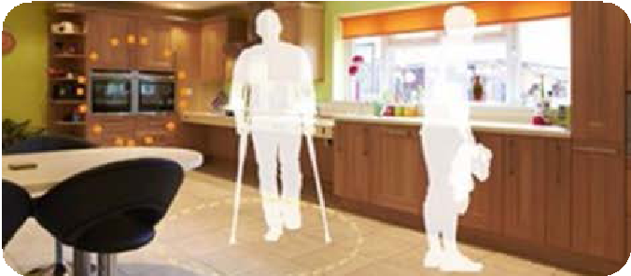
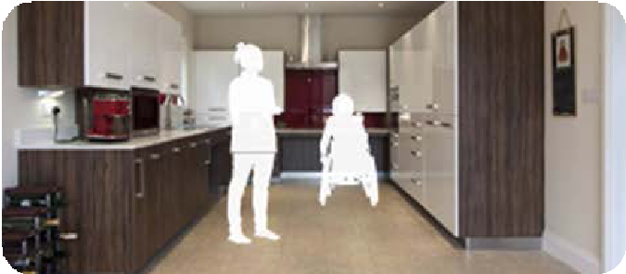
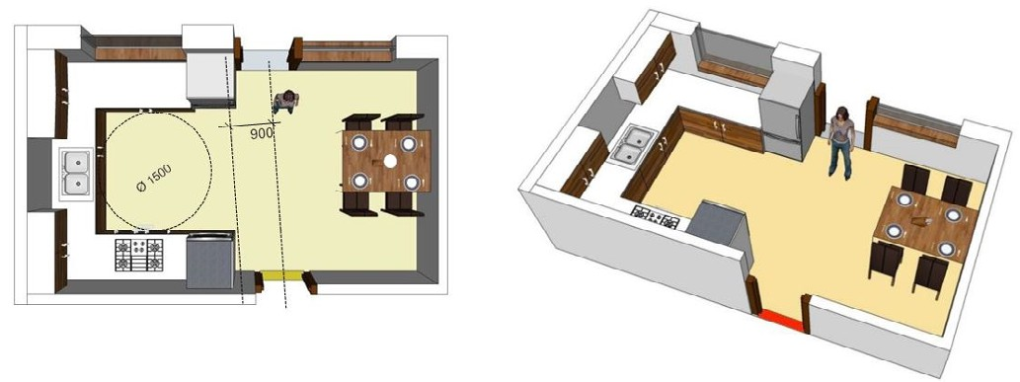
Кухня-їдальня
Рисунок 3.10. Нормативні відстані в їдальні Рисунок 3.11. Схема умеблювання кухні-їдальні
Рисунок 3.12. Приклади умеблювання кухні-їдальні

28

Умеблювання кухні та їдальні кухні має враховувати потреби кожного мешканця квартири. Стіл зі стільцями має бути розміщено так, щоб забезпечити доступність до столу та прохід між столом і стіною. Мають бути
використані столи з простором під ними
для людей, які пересуваються на кріслі колісному.
Кухня повинна мати обладнання для самостійного приготування їжі доступна для людей, які користуються кріслами колісними.

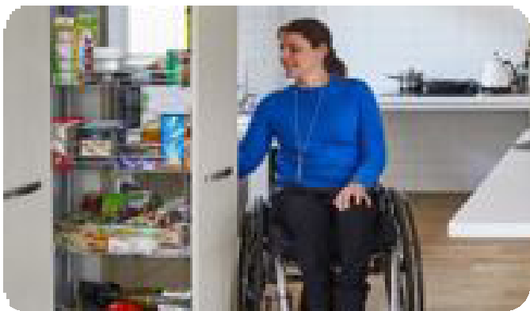
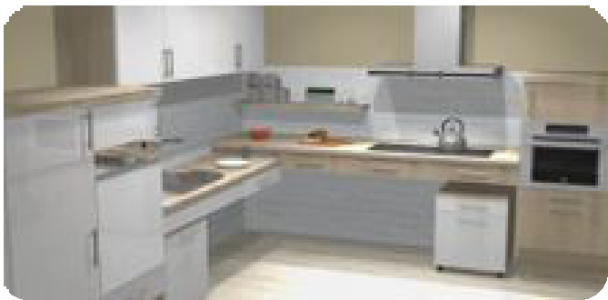
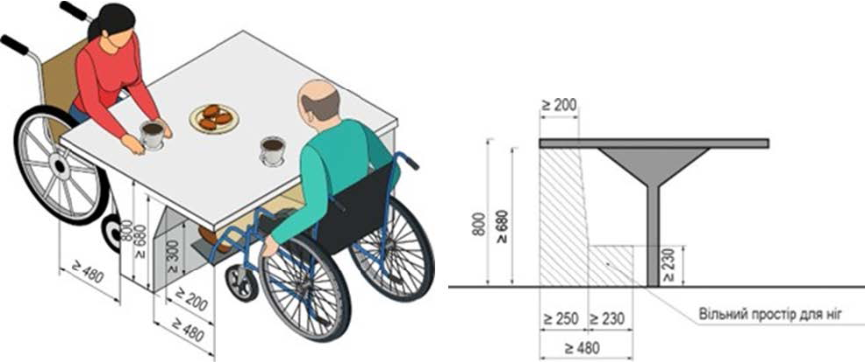
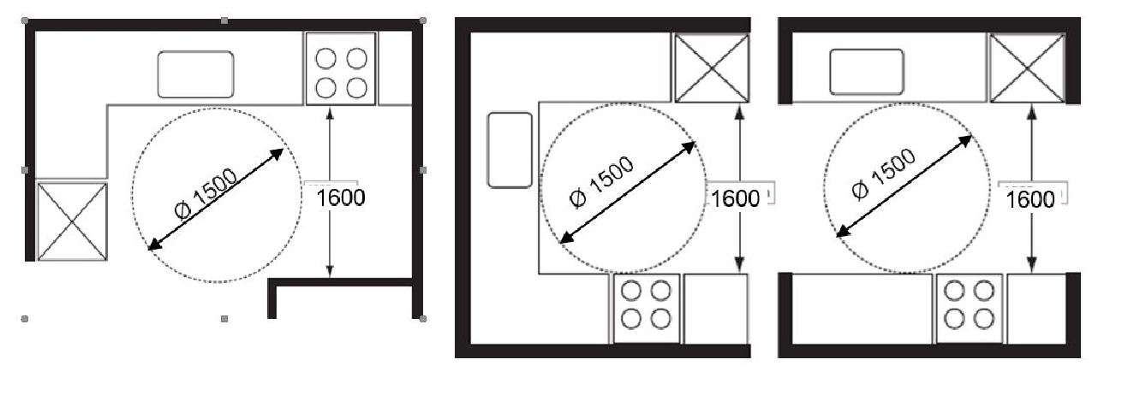

Рисунок 3.13. Стіл зручний для людей, що користуються кріслами колісними

Рисунок 3.14. Варіанти розміщення обладнання в робочий кухні

Рисунок 3.15. Приклади обладнання кухні

29

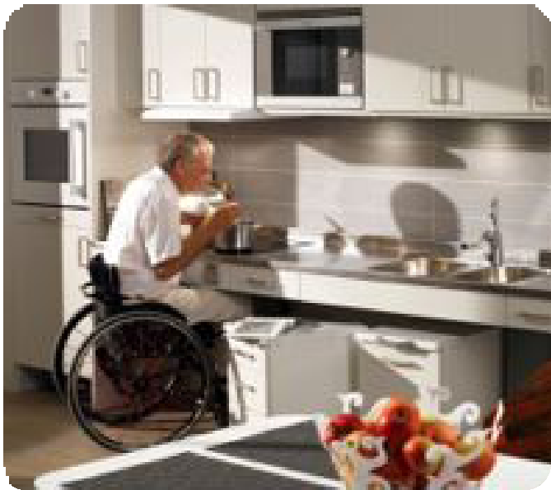
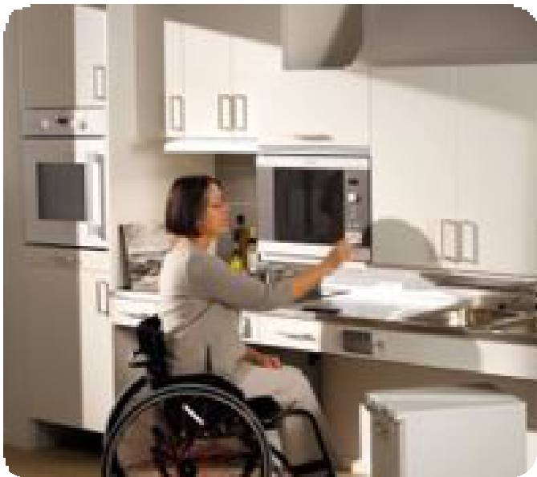
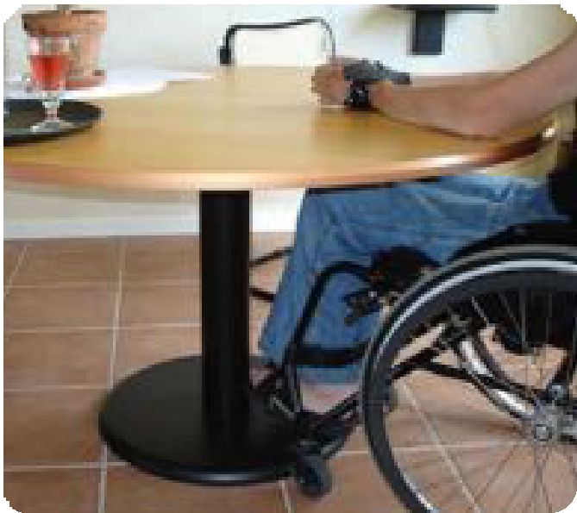
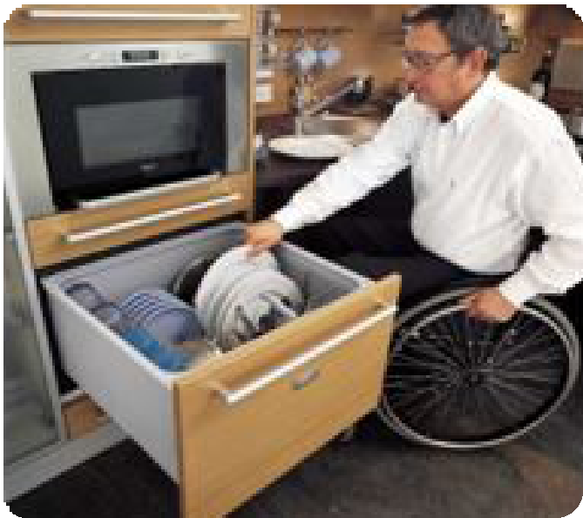
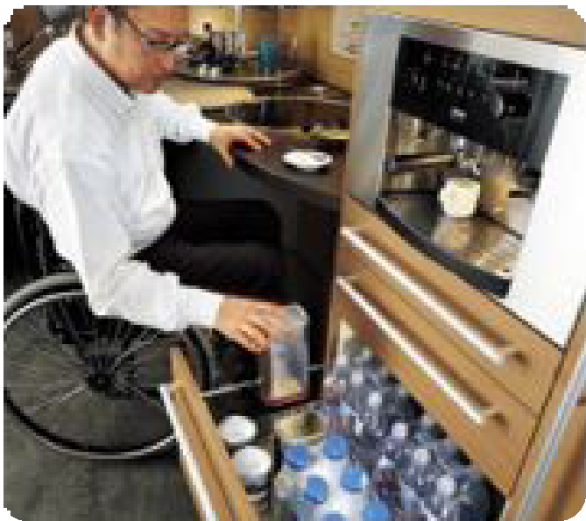
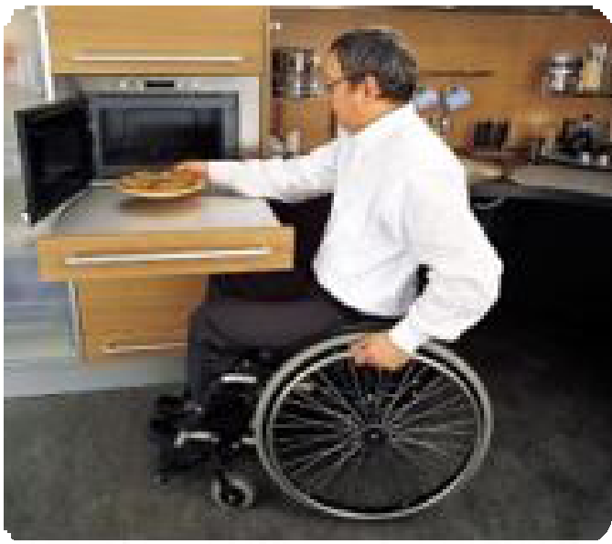

Рисунок 3.15. Приклади обладнання кухні

30

Особисті житлові кімнати

Рисунок 3.16. Схеми умеблювання спальні

Відстані між ліжками у спальні мають бути достатні для проїзду та маневрування крісла колісного з урахуванням місця для помічника в разі потреби.
Для зонування простору в кімнаті мають застосовуватись ширми, штори чи перегородки для сну.
Дизайн приміщень має відбуватись з урахування потреб людей з ментальними порушеннями.
Біля кожного ліжка має бути влаштовано робоче освітлення,
достатня кількість розеток. Рисунок 3.17 Приклад умеблювання житлових кімнат

Адаптація санітарно-гігієнічних приміщень

Санітарно-гігієнічне приміщення має бути адаптовано для можливості маневрування в ньому людей, які пересуваються кріслом колісним.
Місце для розвороту крісла колісного розміром 1.5 х 1,5 м.
Двері в санітарно-гігієнічне приміщення мають бути у просвіті не менше ніж 850 мм. Дверні ручки слід використовувати важільного типу.
В разі неможливості демонтажу дверей приміщення може бути може бути обладнане стельовим піднімальним пристроєм.
Приміщення має бути обладнане умивальником, унітазом, ванною або душовим трапом для зливу води в одному рівні з підлогою.
Під час розміщення обладнання слід враховувати можливість переміщення людини між кріслом колісним та унітазом. Можливість під'їхати до раковини (рис. 3.20).
Слід передбачити поручні з обох боків унітазу та раковини, змішувач та інші пристрої сенсорні, важільні – відкидне сидіння та поручень у просторі для душа, крани та полиці досяжні від сидіння.

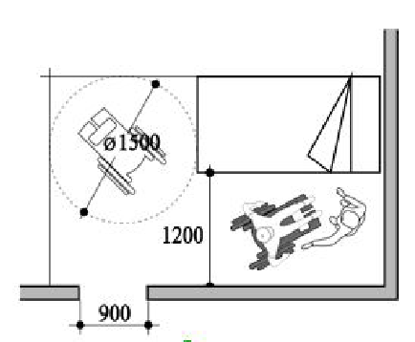
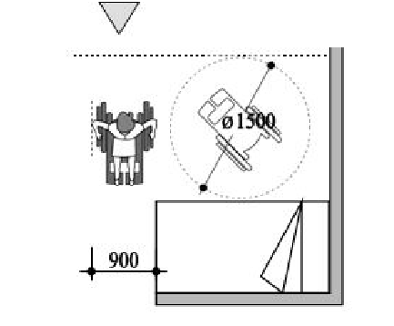
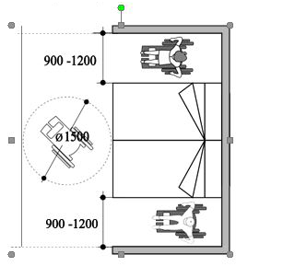
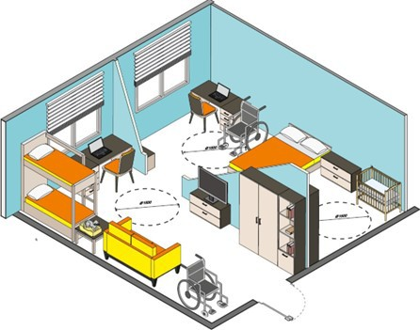

31

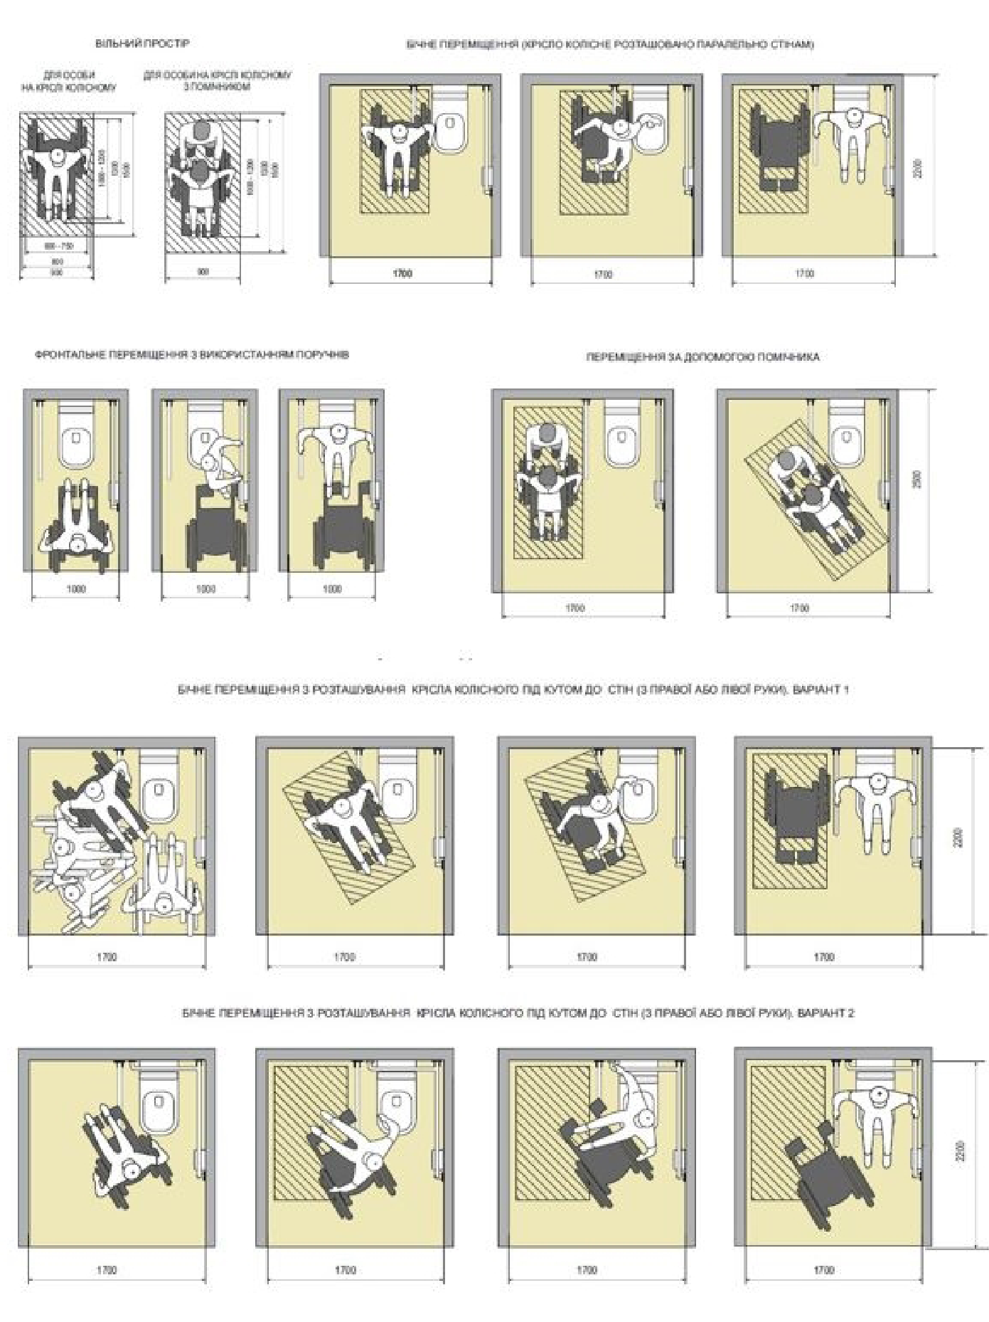

Рисунок 3.18. Способи переміщення людини між кріслом колісним та унітазом

32

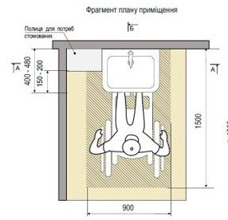
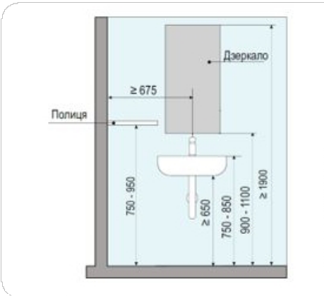
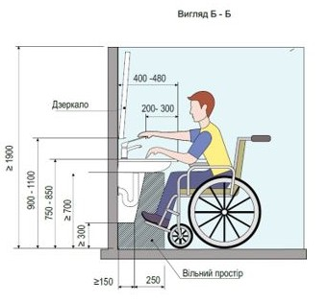
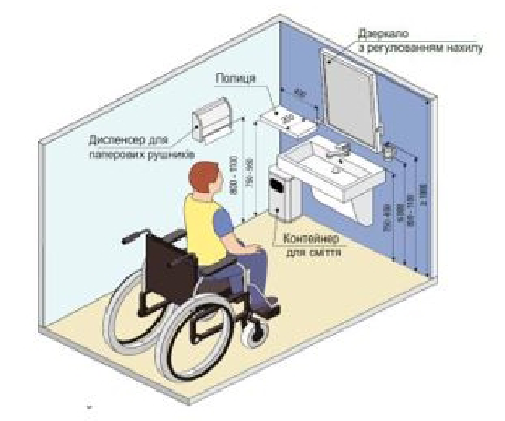
Рисунок 3.19. Схема облаштування санітарно-гігієнічних приміщень. Умивальник
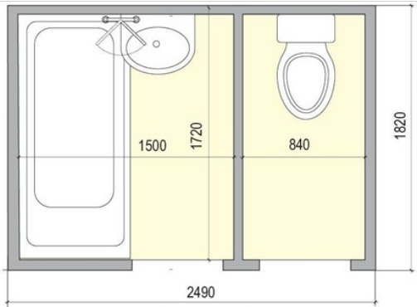
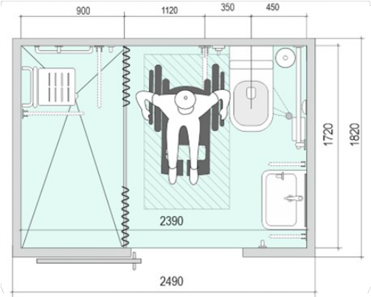

Рисунок 3.20. Приклад типового санітарно- гігієнічного приміщення. Тип 1

33

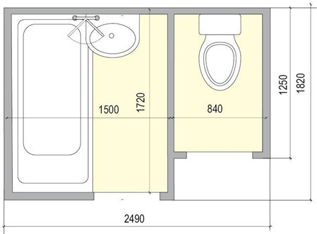
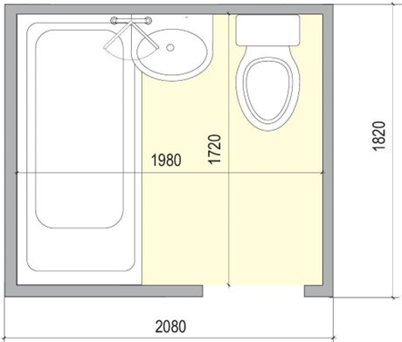
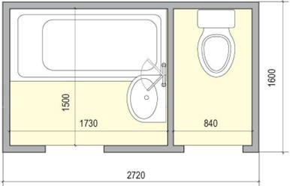
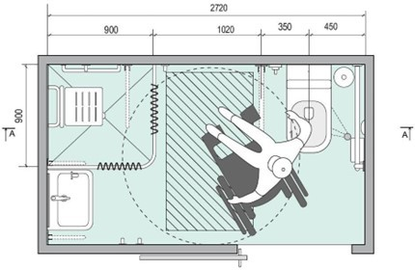
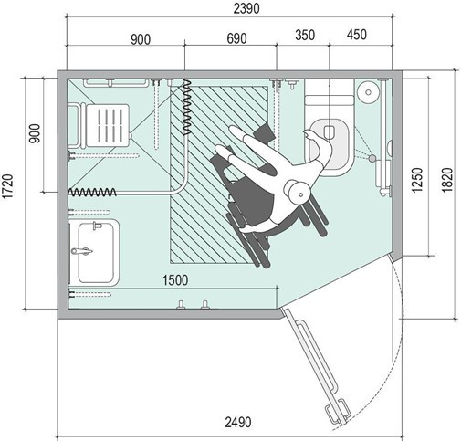
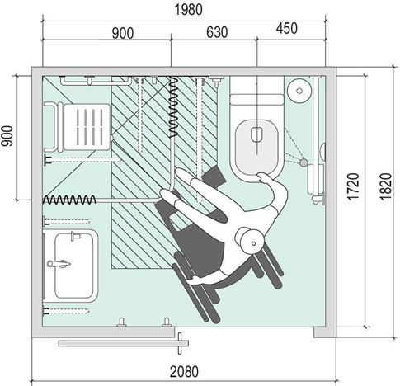
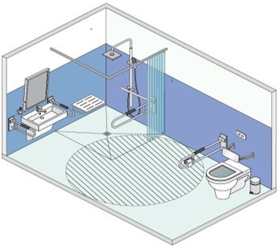

Рисунок 3.21. Приклад типового санітарно- гігієнічного приміщення. Тип 2

Рисунок 3.22. Приклад типового санітарно- гігієнічного приміщення. Тип 3

Рисунок 3.23. Приклад типового санітарно- гігієнічного приміщення. Тип 4

34

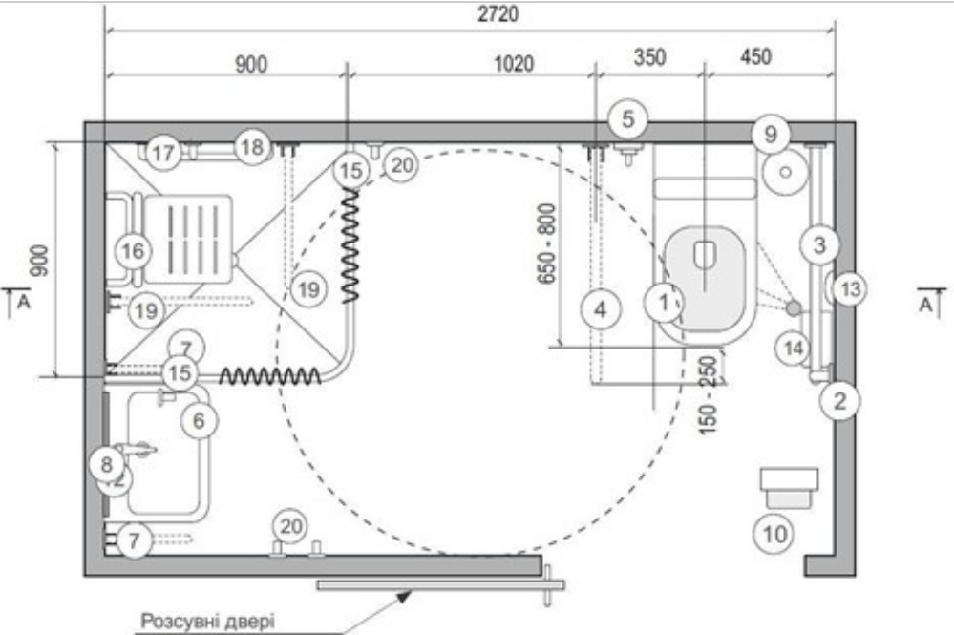
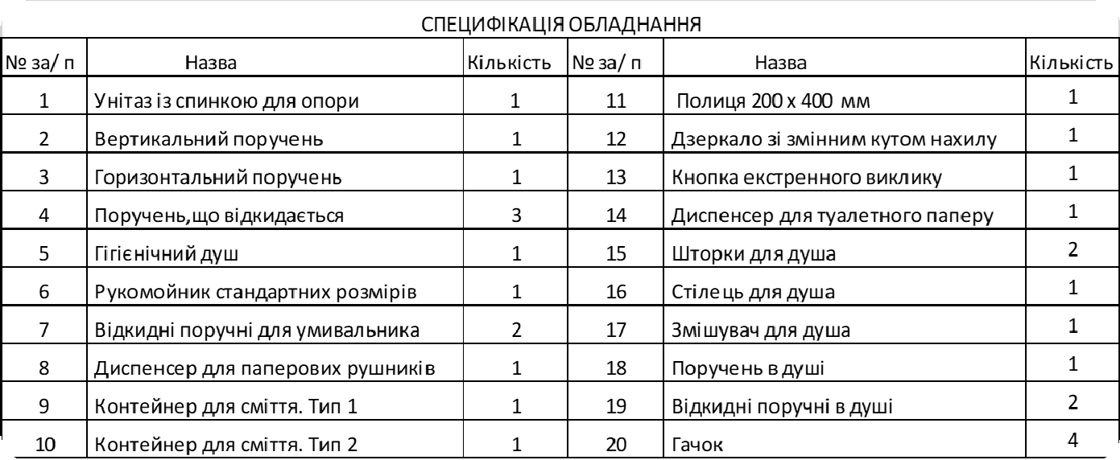
Рисунок 3.24. Схема обладнання типового санітарно- гігієнічного приміщення. Тип 4

Рисунок 3.24. Схема обладнання типового санітарно- гігієнічного приміщення. Тип 4

35

Використані джерела

Конвенція про права осіб з інвалідністю, ратифікована Законом України від 16 грудня 2009 року № 1767-VI «Про ратифікацію Конвенції про права осіб з інвалідністю і Факультативного протоколу до неї».
1

URL: https://zakon.rada.gov.ua/laws/ show/995_g71#Text

Національна стратегія із створення безбар’єрного простору в Україні на період до 2030 року, схвалена розпорядженням Кабінету Міністрів України від 14 квітня 2021 року № 366 (в редакції розпорядження Кабінету
2
Міністрів України від 25 березня 2025 року № 294-р).

URL: https://zakon.rada.gov.ua/laws/ show/366-2021-%D1%80#Text

Постанова Кабінету Міністрів України від 14 лютого 2023 року № 152
3
«Деякі питання забезпечення умов безбар’єрності, енергоефективності та вимог цивільного захисту».

URL: https://zakon.rada.gov.ua/laws/ show/152-2023-%D0%BF?dark=1#Text


ДБН В.2.2-40:2018 «Інклюзивність будівель і споруд. Основні положення».
4

URL: https://e- construction.gov.ua/laws_ detail/3626580502787392825?doc_ type=2

ДБН Б.2.2-12:2019 «Планування і забудова територій».
5

URL: https://e-construction.gov.ua/ laws_detail/3783082322765547467

ДБН В.2.2-5:2023 «Захисні споруди цивільного захисту».
6

URL: https://e-construction.gov.ua/ laws_detail/3530699073772324792?doc_ type=2
ДСТУ Б ISO 21542:2013 «Будинки
і споруди доступність і зручність використання побудованого життєвого середовища».
8

ДСТУ EN 17210:2024 «Доступність і зручність. Використання створеного середовища. Функціональні вимоги» (EN 17210:2021, IDT).
9

Жидкова Т. В., Глеба В. Ю., Чепурна С.М. Методи організації захисту цивільного населення в підземному просторі житлових територій.
10
Містобудування та територіальне планування: Наук.-техн. збірник – К., КНУБА, 2023. – Вип. 83. – с.100-110.

URL: https://doi.org/10.32347/2076- 815x.2023.83.100-109

Жидкова Т.В. Габіони як елемент ландшафтного дизайну прибудинкових територій. Теорія та практика дизайну: зб. наук. праць. К.: НАУ, 2023. Вип. 28. с. 237-244.
11

URL: https://doi.org/10.32782/2415- 8151.2023.28.26

Жидкова Т.В., Глеба В. Ю., Гнатюк Л. Р., Жлобніцький А. В., Приймаченко О. В. Пристосування підвальних приміщень бу- динків під укриття для цивільного насе- лення будинках. Опір матеріалів і теорія конструкцій: Збірник наукових статей К., КНУБА, 2023. – Вип. 110. – с. 483-495.
12

URL: https://doi.org/10.32347/2410- 2547.2023.110.483-495

Жидкова Т. В., Глеба В. Ю., Чепурна С.М. Особливості функціонального зонування примішень у сховищі групи житлових будинків. Теорія та практика дизайну: зб. наук. праць. К.: НАУ, 2023. Вип. 27. С.42-48.
13
URL: https://doi.org/10.32782/2415- 8151.2023.27.5

36

Використані джерела

Жидкова Т. В., Грибальський Я. В. Методичний плюдейник:
14
Забезпечення доступності споруд цивільного захисту для маломобільних груп населення. Національна Асамблея людей з інвалідністю України (НАІУ) К., 2023. – 40 с.

URL: https://naiu.org.ua/wp- content/uploads/2023/03/NAIU_Av ailabilityOfCivilProtectionStructures UA_v04.pdf

Жидкова Т. В., Грибальський Я. В. Методичні рекомендації: Доступність санітарно-гігієнічних приміщень
15
для людей з інвалідністю в місцях громадського користування/ Національна Асамблея людей з інвалідністю України (НАІУ) К., 2024. – 36 с.

URL: https://naiu.org.ua/wp- content/uploads/2025/01/naiu_ accessiblesanitarya4ua_v03-1.pdf

Americans with Disabilities Act. Accessibility Standards
16
URL: https://www.access-board.gov/ ada/
The Code on Accessibility in the Built.

URL: https://www1.bca.gov.sg/ regulatory-info/building-control/ universal-design-and-friendly- buildings/code-on-accessibility-in- the-built-environment
18

City of Toronto, Urban Design Guidelines. Pet friendly design guidelines and best practices for new multi-unit buildings, Consultant Team - Dialog: Ran Chen, Aviva Pelt, Kames Parakh, Lorna Day, 2019.
19
URL: https://www.toronto.ca/wp- content/uploads/2017/08/8fcf- accessibility_design_guidelines.pdf

Guide to the ADA Accessibility Standards.
20
Where Ramps and Curb Ramps are RequiredвЂќ, ADA Accessibility
Standards, accessed December 15, 2021.
URL: https://www.access-board.gov/ ada/guides/chapter-4-ramps-and- curb-ramps/#landings

Рекомендації влаштування вхідної групи (вуличних пандусів)
21
URL: https://city-adm.lviv.ua/lmrdownloads/ РЕКОМЕНДАЦІЇ_ДЛЯ_ПРОЕКТУВАННЯ_
ПАНДУСІВ_М_ЛЬВІВ_pptx_11.pdf

Директор Департаменту просторового планування територій та архітектури

Євген ПЛАЩЕНКО

37

